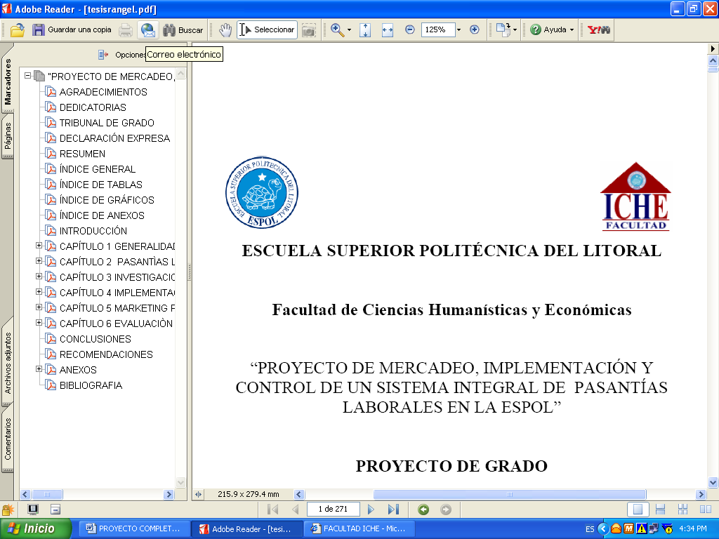
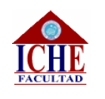

ESCUELA SUPERIOR POLITÉCNICA DEL LITORAL

Facultad de Ciencias Humanísticas y Económicas

“DETERMINACIÓN DE LA ESTRUCTURA DE FINANCIAMIENTO ÓPTIMA PARA EMPRESAS ECUATORIANAS: CASO AVÍCOLA FERNÁNDEZ S.A.”

TESIS DE GRADO

Previo a la obtención del Título de:

INGENIERÍA COMERCIAL Y EMPRESARIAL
Especialización Finanzas

Presentada por:

PAOLA SOLANGE LARREA SUQUILANDA
MARÍA ELIZABETH RODRÍGUEZ PARREÑO

GUAYAQUIL – ECUADOR

AÑO
2008

DEDICATORIA

Este trabajo se lo dedico a mis padres por todo el apoyo, cariño y confianza que me han demostrado en todo momento.

Paola Larrea Suquilanda

Dedico mi esfuerzo en primer lugar a Dios y a mi familia por su fortaleza y continuo apoyo.

Ma. Elizabeth Rodríguez P.

AGRADECIMIENTO

A Dios, a mis padres y a todas las personas que nos apoyaron y motivaron a concluir esta etapa sobre todo a la Econ. María Elena Romero por toda la paciencia.

Paola Larrea Suquilanda

A Dios por darme toda la fuerza, valor y paciencia, a toda mi familia en especial a mi hermano y a mi papá. A mi directora de tesis Econ. Ma. Elena Romero por todo su apoyo.

Ma. Elizabeth Rodríguez P.

TRIBUNAL DE GRADO

__________________________
Ing. Oscar Mendoza Macías, Decano
PRESIDENTE DEL TRIBUNAL

___________________________
Econ. María Elena Romero Montoya
DIRECTORA DE TESIS

____________________________
Econ. Pedro A. Gando Cañarte
VOCAL PRINCIPAL

____________________________
Ing. Caterine Narcisa Vásquez Castro
VOCAL PRINCIPAL

DECLARACIÓN EXPRESA

La responsabilidad del contenido de este proyecto de grado corresponde exclusivamente a las autoras y el patrimonio intelectual de la misma a la Escuela Superior Politécnica del Litoral (ESPOL).

(Reglamento de Exámenes y Títulos Profesionales de la ESPOL)

_______________________ _______________________
Paola Larrea Suquilanda Ma. Elizabeth Rodríguez Parreño
Mat. No. 200307999 Mat. No. 200116630
ÍNDICE GENERAL

Dedicatoria I
Agradecimiento II
TRIBUNAL DE GRADO III
DECLARACIÓN EXPRESA IV
INDICE GENERAL V
INTRODUCCIÓN VIII

- CAPITULO 1. estructura de financiamiento 10

  - Evolución histórica de las teorías sobre la Estructura de Capital 11
  - Importancia de la Estructura de Capital 14
  - Teoría de Contratos 17
      - Modelos de Selección Adversa 18
      - Modelos de Riesgo Moral 18
      - Modelos de Señales 18
  - Determinantes del Endeudamiento a corto y largo plazo
sus ventajas y desventajas 18
  - Aspectos generales de las empresas familiares 21
      - Ventajas competitivas de las empresas familiares 22
  - Síntesis 23

- CAPITULO 2. ANÁLISIS DE LA INDUSTRIA AVÍCOLA 25

  - El Mercado Avícola Situación Mundial. 26
  - Perspectivas del Mercado Avícola. 28
  - El Mercado de Carne de Pollo en América del Sur 30
  - El Sector Avícola en el Ecuador 31
      - Producción y consumo de carne 31
      - Análisis de la Competencia 32
      - Participación de mercado 33
  - Información Financiera Avícola Fernández 33
      - Análisis de los Ratios Financieros de
Avícola Fernández 34
      - Análisis Vertical de los principales rubros
de los Estados Financieros de Avícola Fernández. 39
      - Análisis Horizontal de los principales rubros
de los Estados Financieros de Avícola Fernández 44

- CAPITULO 3. desarrollo del modelo de financiamiento 46

3.1 Supuestos de la Proyección 46
3.2 Proyección de los Estados Financieros 49
3.3 Propuestas de Financiamiento 51
3.4 Evaluación de Resultados 52

Conclusiones y Recomendaciones 54

BIBLIOGRAFÍA 57

ANEXOS 59

INTRODUCCIÓN

Es primordial al momento de establecer una empresa analizar como afecta la estructura de financiamiento a los beneficios que se podrían percibir de ella, como ya es de nuestro conocimiento, debe existir un balance entre los activos que significan ingresos a la empresa, y los pasivos, que son la forma en los que se financian dichos activos; por lo que la estructura de financiamiento es la proporción entre patrimonio y deuda que la empresa utiliza para financiar sus activos. Básicamente las empresas pueden elegir entre tres formas de financiamiento: emitir más capital, incurrir en deuda o utilizar las utilidades retenidas. Entonces, en que afecta al valor de la empresa al nivel de apalancamiento que decida incorporar, es la pregunta que Modigliani y Miller desarrollaron en sus llamados teoremas MM.

Basándose en ciertos supuestos, es decir, asumiendo un mercado de capitales perfecto, inversionistas racionales, ausencia de impuestos, información disponible para todos y sin costos, política de inversión determinada para la empresa, no sujeta a cambios, certeza perfecta de todo inversor acerca de todas las inversiones y rentabilidad futura de la empresa y considerando que ningún inversor es lo suficientemente grande para afectar al precio de un valor en el mercado; Modigliani y Miller establecen que la estructura de financiamiento y la política de dividendos son irrelevantes al momento de generar valor a la empresa.

Se debe reconocer que estas no son las circunstancias bajo las cuales una empresa funciona, si consideramos un escenario más real, es decir, incorporando las imperfecciones del mercado, tales como impuestos y costos de quiebra, la política de financiamiento pasa a ser relevante para el valor de la empresa. En el caso de los impuestos, una empresa con deuda posee un beneficio tributario adicional generado por el subsidio al pago de intereses de la deuda, ventaja que no posee una empresa sin deuda, por lo que sería ventajoso incorporar deuda en la estructura de financiamiento de la empresa.

No obstante, el endeudamiento genera riesgo en la empresa, ya que a medida que aumenta el porcentaje de deuda en la estructura de financiamiento, los mercados financieros exigirán tasas de interés más altas lo que reduciría las ventajas del apalancamiento, aumentando las probabilidades de quiebra. En consecuencia, para obtener una estructura de financiamiento se deben equilibrar los beneficios de incurrir en deuda con los costos o riesgos de un excesivo apalancamiento.

No hay consenso en cuanto a una determinada estructura de financiamiento óptima; según la hipótesis del pecking order de Myers y Majluf (1984), quienes sugieren que existe un orden de elección de fuentes de financiamiento, tomando como suposición que las empresas tienen a evitar financiarse con fuentes externas dado los costos de información diferencial entre administradores y propietarios actuales frente a los acreedores y nuevos propietarios, por lo cual se financiarán en primera instancia con las utilidades retenidas, sólo si fuese necesario recurrirán al endeudamiento y como ultima opción a la emisión de nuevo patrimonio.
En este caso se escogerá la estructura de capital más conveniente para la empresa Avícola Fernández S.A., incluyendo en el análisis factores internos y externos que condicionan las decisiones de los altos mandos y los administradores de la entidad, para ello se realizará un estudio cuidadoso de aquella estructura que sea la más provechosa, para lograr un mayor del valor de la empresa y de los accionistas teniendo en cuenta que la maximización de utilidades no es lo único que mueve a los dueños de las entidades.

CAPITULO 1

ESTRUCTURA DE FINANCIAMIENTO

Cuando se analiza la estructura de financiamiento de cualquier empresa encontramos la coexistencia de múltiples estructuras de capital alternativas. Dado que vivimos en un mercado de capitales imperfecto existe un sesgo hacia la preferencia por deuda respecto al capital debido a los beneficios impositivos. Sin embargo esto también tiene sus costos entre ellos el de la bancarrota y el hecho de tener que reportar a terceros fuera de la empresa, lo que nos lleva a determinar que la estructura de financiamiento no es irrelevante.

Es por esto que el Administrador de empresas es responsable de elegir una estructura de financiamiento que equilibre tales costos y beneficios. Lo cual lo realizará analizando las particularidades del negocio su preferencia por el riesgo y por compartir protagonismo.

En este capitulo se abordarán las distintas teorías que se postularon a través de los años en busca de la estructura óptima de capital, la cual minimizara los costos y por ende genera un aumento en el valor de la empresa.

1.1 Evolución histórica de las teorías sobre la Estructura de Capital
En el proceso evolutivo de las teorías sobre la estructura de capital se pueden identificar parámetros en que se fundamentan sus análisis. En dicho proceso se identifican dos grandes escenarios: mercados perfectos y mercados imperfectos; en el primero se desarrollan las primeras teorías sobre las decisiones de financiación, conocidas como teorías clásicas, la más antigua de ellas la tesis tradicional (relevancia) y después la tesis de irrelevancia de Modigliani y Miller (1958). Ambas con posturas contrarias al efecto del endeudamiento sobre el costo de capital y valor de la empresa.
Posteriormente, Miller y Modigliani (1963), al introducir a su modelo inicial los impuestos de sociedades, modificaron sus preliminares conclusiones; sugieren que dado que la ventaja fiscal por deuda se puede aprovechar totalmente, lo ideal sería endeudarse al máximo. Sin embargo, otros estudios mostraban que este beneficio sólo era parcial debido a que las empresas tienen opción a otros ahorros fiscales diferentes a la deuda y, también, por cierto efecto clientela que producen las imperfecciones del mercado.
Desde el contexto de mercados imperfectos surgen otras tres teorías (teoría de irrelevancia de Miller, teoría del trade-off y la teoría de la jerarquía de preferencias) que pretenden involucrar algunas deficiencias del mercado, tales como los impuestos, los costos de bancarrota, los costos de agencia y la información asimétrica.
La primera deficiencia (Impuestos) fue tratada por Miller (1973), quien llegó a la conclusión que la ventaja fiscal por deuda se anula y, por lo tanto, volvió a retomar la tesis de la irrelevancia de la estructura de capital sobre el valor de la empresa.
La segunda anomalía (costos de bancarrota) es considerada por algunos investigadores como de valor insignificante, reafirmando una plena ventaja fiscal por deuda; mientras que para otros es valiosa, y reduce este beneficio tributario hasta el punto de manifestarse que la estructura financiera óptima es aquella donde los costos por dificultades financieras se igualen a los beneficios fiscales por deuda; este último planteamiento se puede explicar con la teoría del trade-off.
La tercera imperfección (costos de agencia), surge debido a los conflictos por la propiedad y el control entre accionistas y administradores que se pueden reconocer más fácilmente en empresas sin deuda, y entre accionistas y prestamistas cuando la empresa utiliza deuda para la financiación de sus proyectos. Habrá un nivel de deuda donde los costos de estos conflictos sean mínimos, es decir, una estructura óptima de deuda, que está soportada por la tesis de la estructura del trade-off.
La teoría económica de la información es el soporte de la cuarta imperfección (información asimétrica). Esta ha sido explicada desde dos perspectivas: la primera a partir de la ya mencionada teoría del trade-off, al considerarse que la aversión al riesgo del directivo, como las señales que produce en el mercado la forma de financiación de la empresa, son dos fenómenos que influyen en las decisiones del directivo; y ante la tentación de apropiarse al máximo de los beneficios fiscales que le proporciona un mayor endeudamiento, sólo escogería un nivel moderado de éste. Los beneficios, no sólo fiscales sino estratégicos en la utilización de deuda, se compensan con la mayor probabilidad de incurrir en costos de quiebra.
La segunda por la teoría de la jerarquía de preferencias que, en contraposición a la teoría del trade-off, considera que no existe una estructura de capital óptima, y que la empresa opta primero por financiarse con recursos que menos problemas tenga por la asimetría de información entre directivos y el mercado (mas próxima a la realidad); se va siguiendo un orden jerárquico de preferencias.
Recientemente se han incrementado dos nuevas aportaciones que siguen los planteamientos de equilibrio costos-beneficios de la teoría del trade-off. Por un lado, las interacciones del mercado de producto-consumo que, utilizando como plataforma el desarrollo de la teoría de la organización industrial, muestra cómo la estrategia de competencia por el mercado de productos reales y las propias características de los productos-consumos están fuertemente correlacionados con la estructura de deuda de la empresa.

1.2 Importancia de la Estructura de Capital

La teoría de la estructura del capital esta profundamente asociada con el costo del capital de la empresa, los activos de la empresa entre pasivo exigible (recursos ajenos) y no exigible (recursos propios), esto supone un acuerdo sobre cómo repartir los flujos de caja que los activos producirán en el futuro.

Dentro de los estudios que se han realizado sobre el tema, muchas son las apreciaciones sobre la "Estructura óptima de capital" sin llegar a una unificación de criterios, lo cual ha causado un amplio debate al momento de determinar cuál es la combinación de recursos internos y externos que generan un mayor valor a la empresa, unos defienden la idea de que se puede llegar al óptimo, otros sin embargo tienen la convicción que esto no es posible, solo han llegado al acuerdo que se debe obtener una buena combinación de los recursos obtenidos en las deudas, acciones comunes y preferentes e instrumentos de capital contable, con el cuál la empresa pueda financiar sus inversiones. Dicha meta puede cambiar a lo largo del tiempo a medida que varían las condiciones.

En primeras instancias se plantearon teóricos sobre la estructura de capital centrándose en determinar si existe relación entre el endeudamiento con respecto al costo del capital promedio ponderado y sobre el valor de la empresa. Estos se desarrollaron en escenarios de mercados perfectos, pero llegando a conclusiones contradictorias. Sin embargo la tesis de MM (1958) sirvió de referencia para posteriores investigaciones, dando cabida a alguna imperfección o situación real del mercado.

El valor de las empresas puede variar a través del endeudamiento por el efecto fiscal y otras imperfecciones del mercado como los costos de dificultades financieras, los costos de agencia y la asimetría de información, en muchos casos determinándose una estructura de capital óptima que compensa los costos con los beneficios .
Valor de la empresa = Valor de la empresa sin deudas
+ Valor actual de la desgravación fiscal
- Valor actual de los costes de insolvencia y de agencia
Actualmente estudios centran su atención en el análisis del mercado real es decir, características del producto-consumo, el nivel de competencia sectorial, como la influencia de la estructura de capital en los resultados de las contiendas por el control de las empresas; deduciendo que en estos casos las empresas fijan una estructura de capital óptima, siguiendo los lineamientos de la teoría del trade off.

La forma para determinar la "Estructura óptima de capital" es aquella que maximiza el precio de las acciones de la empresa, minimizando el costo del capital. Las principales formas de financiamiento de una empresa según la hipótesis del Pecking Order de Myers y Majluf (1984) son la retención de utilidades a los dueños, el endeudamiento y la emisión de acciones comunes y preferentes.

En un mercado tan competitivo como el que se presenta en estos momentos, obtener recursos se torna sumamente difícil, por ello es necesario analizar algunos de los factores que pueden llegar a ser relevantes en este análisis para obtener capital. Los factores que influyen sobre las decisiones de la estructura de capital son el riesgo del negocio que es el característico a las actividades operacionales de la empresa, la posición fiscal de la empresa debido a los intereses que son deducibles de renta, el método de depreciación de los activos fijos, la amortización de pérdidas fiscales y al monto de las tasas fiscales.

En referencia a los tipos de riesgo que se presentan en las empresas se podría decir que existen tres: el riesgo operativo, el riesgo financiero y el riesgo total, que están ligados con la capacidad de la empresa. El riesgo operativo es el riesgo de no estar en capacidad de cubrir los costos de operación, el riesgo financiero es el riesgo de no estar en condiciones de cubrir los costos financieros y el riesgo total que es una especie de apalancamiento total.
La estructura de capital afecta de manera significativa la situación de la empresa y la pone en ventaja o desventaja frente a la competencia, es evidente que la empresa que posea una estructura de capital muy cerca a la "óptima" y maximice su valor frente a las demás tendrá una mayor posibilidad de establecerse en el nuevo orden competitivo del mercado.
En realidad cada empresa escoge la estructura de capital que más le conviene, pues existen factores internos y externos que condicionan las decisiones de los altos mandos y los administradores de la entidad, por ello es recomendable realizar un estudio cuidadoso de aquella estructura que sea la más provechosa, para lograr un mayor valor de la empresa y de los accionistas teniendo en cuenta que la maximización de utilidades no es lo único que mueve a los dueños de las entidades.
En conclusión, la estructura de capital óptima se logra cuando las ganancias de la administración se compensan con los costos por la pérdida de control en el mercado; habiéndose analizado principalmente la distribución de la propiedad y del flujo de tesorería de estas empresas, el nivel de deuda va a incidir sobre el éxito o fracaso de la oferta de adquisición. Por último se presenta una nueva teoría de la estructura de capital, el diseño de títulos valores, que tiene como objeto resolver algunos problemas específicos en la elaboración de contratos financieros, tales como los problemas de agencia, de información asimétrica, de control corporativo o de interacciones producto-consumo. Tiene como soporte doctrinal todos los aportes conceptuales que estructuran la teoría de los contratos financieros.

1.3 Teoría de contratos
La Teoría de Contratos, se origina de las fallas en el modelo de equilibrio general, a partir de la existencia de información asimétrica.
Es a partir de (1970) que muchos economistas han estado ampliando el estudio de la asimetría de la información y la Teoría de Contratos en general. Según Salanié (1997), la idea era rechazar los modelos de equilibrio general cuya descripción de la economía es consistente pero no lo bastante realista, y enfocar esta realidad en modelos necesariamente parciales que tienen en cuenta la complejidad llena de interacciones estratégicas entre los agentes con información privada en escenas institucionales bien definidas.
Los modelos de Teoría de Contratos se pueden caracterizar como modelos generalmente de equilibrio parcial, en donde se miran mercados para un bien del resto de la economía. Además, describen la interacción de un pequeño número de agentes, los cuales poseen algún tipo de información privilegiada. Las obligaciones que contraen ante diversas instituciones se denominan contratos, y es sobre el desarrollo de este y las negociaciones que se hacen frente a él, que se basan los diversos modelos de teoría de contratos.
La teoría de contratos se divide en tres temas:
1.3.1 Modelos de Selección Adversa
Todas las acciones que se realicen en el interior de la empresa transmiten señales al mercado.
1.3.2 Modelos de Riesgo Moral
Los problemas de Riesgo Moral se presentan cuando la acción del agente no es verificable o cuando el agente recibe información privada después que la relación ha sido iniciada. En estos casos es muy complicado, o muy costoso, para el principal verificar lo que el agente hace. La imposibilidad que tiene el principal de observar el comportamiento del agente en su totalidad, lo obliga a tratar de influenciar sus acciones a través de la única variable bajo su control que es el producto, ligando las ganancias del agente a la cantidad producida.
1.3.3 Modelos de Señales
Los problemas de señales se presentan cuando el agente previa negociación del contrato, identifica su tipo y por lo tanto toma ciertas decisiones que le reflejan al principal dichas características.

1.4 Determinantes del Endeudamiento a corto y largo plazo sus ventajas y desventajas
En este punto analizaremos las ventajas y desventajas de los vencimientos de la deuda. Y los puntos básicos a tomar en cuenta antes de decidir cual elegir.
En primera instancia es importante conocer la relación entre riesgo y rentabilidad del endeudamiento a corto plazo. Entre los aspectos principales a tomarse en cuenta para la correcta elección del plazo del endeudamiento se encuentran la fortaleza y la flexibilidad financiera, la estacionalidad de las ventas de las empresas y las ventajas en costes de la deuda a corto plazo.
La solvencia financiera, se consolida como un importante factor y normalmente las empresas con mayor solvencia utilizan endeudamiento a corto plazo, ya que pueden aprovechar las ventajas que presenta esta financiación sin asumir excesivo riesgo.
Por su parte la flexibilidad financiera, y el diferencial de tipos de interés no parecen afectar a las decisiones de endeudamiento a corto plazo.
A la hora de tomar decisiones sobre el plazo de endeudamiento lo que adicionalmente se debe evaluar son las variaciones en las ventas, junto con las motivaciones de tipo impositivo. Anexamente se debe tomar en cuenta la liquidez de los activos que deben financiar la deuda. Vinculados al ciclo de explotación, se puede realizar con recursos tanto a corto como a largo plazo.
La existencia de conflictos de agencia (Jensen y Meckling, 1976) puede ser minimizada mediante el uso de deuda a corto plazo. La presencia de asimetría de información; la estructura de vencimiento de la deuda puede ser utilizada para trasmitir señales al mercado sobre la calidad de las empresas. En este sentido, Flannery (1986) y Kale y Noe (1990) indican que las compañías con proyectos de inversión de alta calidad utilizan recursos ajenos a corto plazo para transmitir al mercado sus buenas perspectivas.
Las empresas bien calificadas estarán en disposición de aprovechar las ventajas de la deuda a corto plazo y hacer frente al riesgo de refinanciación del proyecto, mientras que las empresas con mala calificación no podrán recurrir al uso de deuda a largo plazo, debido a los elevados costes de selección adversa que soportan. De este modo, el modelo de Diamond (1991) establece una relación no monótona entre el riesgo de crédito y el vencimiento de la deuda donde serán las empresas de calidad intermedia la que en mayor medida recurrirán al uso de deuda a largo plazo
El tipo de interés se convierte en una ventaja de los créditos a corto plazo, tal y como suele ocurrir en los créditos comerciales Jun y Jen (2000), la facilidad de adaptación a las, necesidades financieras; Tipos de interés nominales generalmente más bajos que los de la deuda a largo plazo y los costes de contratación de la deuda a corto plazo, de forma aislada, suelen ser más pequeños que los soportados en los contratos de endeudamiento a largo plazo. Además, las cláusulas por pago anticipado también suelen ser menores.
En cuanto a desventajas del uso de deuda a corto plazo se encuentra el incremento en el Riesgo de refinanciación y el riesgo de interés. Que esta forma de financiación implica. El riesgo de refinanciación se trata de las dificultades en incurrir a la hora de renovar sus créditos. También, como muestran Jun y Jen (2000), el riesgo de refinanciación crece de forma exponencial a medida que el endeudamiento a corto plazo es mayor. De este modo, las empresas que utilicen más recursos ajenos a corto plazo serán más vulnerables ante shocks negativos de tipo macro o micro económico.
Por tanto, en periodos en los que haya restricciones financieras, las compañías con más deuda a corto presentarán más problemas para la renovación de sus créditos. Por otro lado, el riesgo de interés está asociado a las fluctuaciones que experimentan los tipos de interés, y es superior para la deuda a corto, ya que las renovaciones de los créditos se hacen al tipo existente en el mercado.
Concluyendo, el uso de deuda a corto plazo dependerá de: a) la fortaleza y b) la flexibilidad financiera que presente la empresa, c) el diferencial de tipos de interés de corto y largo plazo y d) la variabilidad en el nivel de operaciones de la compañía.

1.5 Aspectos generales de las empresas familiares
También es importante tratar los aspectos generales de las empresas familiares puesto que son parte importante en la economía de todos los países. En América latina las tasas de empresas familiares van desde el 90% y 95%. En Estados Unidos generan el 50% del PIB y de por lo menos la mitad de las fuentes de empleo en el mismo país (Rosenblant, 1990; Weigel, 1992; Gersick, 1997). En los países desarrollados son un gran motor de la economía. Empresas: Walmart, propiedad de la familia Walton, fundada en 1962; Ford Motor Company, propiedad de la familia Ford, fundada en 1903; Motorola, de la familia Galvin; The New York Times, fundado en 1851; la Fiat, fundada en 1899, por Giovanni Agnelli y es indispensable conocer sus generalidades sus estructuras y objetivos ya que la empresas que trataremos es una familiar.
Entre datos interesantes para el Análisis tenemos su proceso evolutivo, creándose como empresas muy sólidas en la primera generación, en el periodo de transición solo un 30% alcanzan la segunda generación y sólo 15% alcanza la tercera generación.
La influencia de los miembros de la familia, las contraposiciones entre ideas empresa, familia y propiedad en la toma de decisiones entre los familiares que laboran en la compañía, produce desintegración y por ello divisiones que prohíben recobrar éxitos pasados, incluyéndose a esto los problemas al delimitar Familia- Empresa.

1.5.1 Ventajas Competitivas de las empresas Familiares
Si se llega a un equilibrio óptimo en la administración de esta clase de empresas podemos rescatar las ventajas que se presentan, el sentido de la pertenencia y cuidar de ello, siempre y cuando exista buena comunicación al interior de la empresa.
Existen varios tipos de fundadores a continuación veremos una breve explicación de cada uno de ellos y su influencia en la marcha de la empresa.
Monarcas: Se presentan con un ego familiar y empresarial muy fuerte, son autocráticos y no delegan responsabilidades a sus hijos.
Generales: Se presentan con un ego empresarial muy fuerte, la empresa es su vida y se asemeja a la vida militar. Dejan el cargo solo si se les obliga.
Gobernadores: Mantienen un espíritu social, la unidad familiar.
Embajadores: Proceso de sucesión agradable, se mantienen como asesores.
Cultura de la Empresa: La cultura juega un papel importante en la determinación del éxito del negocio

Dimensiones de la cultura:
- Aspectos Intangibles: Cuestiones físicas como la manera de vestir, el lenguaje y los rituales.
- Perspectivas Sociales Compartidas: Conjunto de ideas y acciones que utiliza una persona ante una situación problemática.
3. Los Valores: Representados por la honestidad, el servicio al cliente, entre otros. Pueden ser: Formales e Informales.
4. Supuestos Básicos del Grupo: Son la base del origen de la cultura de la compañía.
Se refieren a aspectos profundos:
* Naturaleza humana * Otros
* Significado del trabajo

1.6 Síntesis
La teoría de la estructura del capital esta profundamente asociada con el costo del capital de la empresa, muchas son las apreciaciones sobre la "Estructura óptima de capital" sin llegar a una unificación de criterios, unos defienden la idea de que se puede llegar al óptimo, los otros sin embargo tienen la convicción que esto no es posible, solo han llegado al acuerdo que se debe obtener una buena combinación de los recursos obtenidos en las deudas, acciones comunes y preferentes e instrumentos de capital contable, con el cuál la empresa pueda financiar sus inversiones, dicha meta puede cambiar a lo largo del tiempo a medida que varían las condiciones.
Los factores que influyen sobre las decisiones de la estructura de capital principalmente son el riesgo del negocio que es el inherente a las actividades operacionales de la empresa (a mayor riesgo mayor rendimiento), la posición fiscal de la empresa debido a los intereses que son deducibles de renta, al método de depreciación de los activos fijos, la amortización de pérdidas fiscales y al monto de las tasas fiscales.
Es importante mencionar que la estructura de capital afecta de manera significativa la situación de la empresa y la pone en ventaja o desventaja frente a la competencia, es evidente que la empresa que posea una estructura de capital muy cerca a la "óptima" y maximice su valor frente a las demás tendrá una mayor posibilidad de establecerse en el nuevo orden competitivo del mercado.

CAPITULO 2

ANÁLISIS DE LA INDUSTRIA AVÍCOLA

En este capítulo presentaremos en primera instancia el Panorama mundial de la Industria Avícola, su evolución histórica, el crecimiento del mercado de carnes, la producción, los principales exportadores, responsables de su desarrollo y de los mayores inconvenientes que esta tiene. La condiciones de Sur América respecto a producción, volumen y precios de la Industria. Sus estrategias y mecanismos de compensación para el desarrollo de la productibilidad. La situación del sector Avícola ecuatoriano que tiene como pilar fundamental la estrategia de desarrollo en la consolidación de la cadena agroindustrial a través de alianzas estratégicas que involucran a productores de las materias primas, industriales y abastecedoras de la industria avícola. Las perspectivas de crecimiento que se tienen de la Industria.
Adicional a esto revisamos los antecedentes de Avícola Fernández, su historia, hacia que enfoca su crecimiento, sus principales mecanismos de desarrollo con que ha venido sustentando sus procesos y los planes que tiene en el futuro.

2.1 El Mercado Avícola Situación Mundial
La producción mundial de carnes se ubico en la década del 60 en los 86 millones de toneladas y ascendió a 231 millones en promedio de los años 1995-2006. El crecimiento de la producción de carne vacuna, ovina, de cerdo y de pollo fue, para el promedio de los años 1995-1996, de 69%, 45%, 190% y 481% respectivamenteEl aumento de la producción de carne de pollo se evidencia en que de 3,7kg de carne vacuna por cada kg de pollo en los 60, se llega a una equiparación de 1 a 1 en los últimos 10 años. Además de la disminución de los precios reales de la ración, el aumento de la productividad de la mano de obra, la mayor eficiencia de conversión de los alimentos y la reducción de los gastos de comercialización contribuyeron a que la carne de pollo se transforme en una carne relativamente barata.
El censo mundial total de pollos y gallinas en 2003 ascendió a 16.381 millones de cabezas, siendo la India el país con más censo, seguido de Brasil y China. En la Unión Europea el censo fue de 28 millones de reproductoras mientras que en el Estado Español alcanzó los 4 millones de reproductoras y los 570 millones de broilers.
En el año 2004 en lo que se refiere a la producción mundial, ésta alcanzó 65.157 millones de Tm, lo cual supone un aumento del 5% con respecto al año anterior. Este incremento responde a un acrecentamiento de la demanda de este producto por parte de los consumidores a nivel mundial.
China, es el primer productor mundial de carnes con un total de 71,04 millones de toneladas y una participación a nivel mundial de 28,02%, su producción mas importante es la de carne de cerdo con 46,05 millones de toneladas. Luego Estados Unidos, ocupa el segundo lugar en producción mundial 0 de carnes con un total de 38,75 millones de toneladas y una participación a nivel mundial de 15,28% siendo su producción más importante la carne de ave con 14,86 millones de toneladas. El tercer lugar de producción mundial de carnes es Brasil con un total de 18,68 millones de toneladas y una participación a nivel mundial de 7,37% siendo su principal producción la de carne de ave con 7,76 millones de toneladas. El cuarto productor mundial de carnes es Alemania con un total de 6,60 millones de toneladas y una participación a nivel mundial de 2,60%. La producción más importante es la de carne de cerdo con 4,24 millones de toneladas. El quinto productor mundial de carnes es Francia con un total de 6,52 millones de toneladas y una participación a nivel mundial de 2,57% siendo la producción más importante es la de carne de cerdo con 2,34 millones de toneladas.
En México, del año 2000 al año 2005 la tasa de crecimiento promedio anual que ha mostrado la importación de carne y productos cárnicos fue de 8%. Este crecimiento se explica principalmente por el dinamismo de la industria de carnes frías y embutidos y la demanda de insumos de esta industria que, al no producirse en el país, se deben importar. La carne mecánicamente deshuesada pasó de un volumen de 120,797 toneladas importadas en el año 2000 a un volumen importado de 202,230 toneladas en el 2005, mientras que la carne de pavo pasó de una importación de 94,325 toneladas a 150,219 toneladas en el mismo periodo.
El incremento en los costes de producción asociados al incremento del precio de los cereales ha motivado un incremento en los precios, con el fin de repercutir dichos costes. Durante el año 2007, el comportamiento de los precios se ha caracterizado por una escalada hasta registrar el máximo en la semana 44 situándose en 2,12 €/Kg, el precio más alto de los últimos años. El precio medio oficial en España en el 2007 ha sido de 1,85 €/Kg, 0,20 €/Kg (10,8%) superior al precio medio registrado en el año 2006. El año 2008 se ha iniciado con un ligero descenso de las cotizaciones seguido de un alza en el segundo trimestre y, finalmente, un descenso en los meses de mayo y junio. Con esta situación, la media en lo que va de año se sitúa en 1,73 €/Kg. En las dos últimas semanas, se ha acumulado un descenso del precio oficial que se sitúa un 1,2% por debajo del registrado en la misma semana del año 2006 y que a su vez resulta ser un 10,8% inferior al correspondiente de 2007. De esta manera se consolida aún más el comportamiento divergente del mercado respecto a los años anteriores y aumenta el diferencial negativo respecto al precio medio comunitario hasta un 9,3%.

2.2 Perspectivas del Mercado Avícola
Para el 2006 se estimó una producción mundial de carne vacuna de 58,7, de ovino 7,9, de cerdo 100,4 y de pollo de 67,7. Millones de toneladas, sobre un total de 257,5 millones. En términos absolutos. La carne de cerdo es la de mayor magnitud, mientras que la de pollo se ubica en segundo lugar y presenta la mayor tasa de crecimiento.
La producción de carne de pollo comprende el 86% de la producción de carne de aves en el mundo. Del resto, la más importante es la de pavo, aunque las de ganso y pato son las que mostraron la mayor tasa de crecimiento en los últimos años. Sin embargo, la evolución de la producción de carne de pollo se correlaciona fuertemente con la tendencia en la producción del resto de las aves.
La composición de la producción se ha modificado sustancialmente en los últimos 45 años, ya que la carne vacuna reduce la importancia del 42 al 27%, la carne de cerdo aumenta levemente de 39 a 42%, y la carne de pollo más que duplica su participación al crecer del 12 al 28%.
La producción total de carne de pollo a nivel mundial asciende a 67,7 millones de toneladas producto de la faena de 46 mil millones de aves de un peso promedio de 1,45 kg. El crecimiento registrado en los últimos 45 años en producción, aves faenadas y rendimiento fue de 481%, 384% y 20% respectivamente.
La producción de carne de pollo de los países en desarrollo a partir de 1997, es superior a la de los países desarrollados (alrededor de 30 millones y 27 millones, respectivamente, como promedio de los últimos 10 años). Sin embargo la diferencia más notable está centrada en la tasa de crecimiento: mientras en los desarrollados la tasa promedio anual es del 3,4%, en los países en desarrollo casi se duplica al nivel de 6,3% anual, dinamismo que se repite aunque en menor magnitud para las otras carnes.
El 55% de la carne de pollo de los países desarrollados se produce en Norteamérica, y el 27% en Europa Occidental. Entre los países en desarrollo el 94% es producido por Asia (59%) y por América Latina y Caribe (35%). Tanto la carne vacuna como la de pollo y cerdo muestran un crecimiento en eficiencia superior al resto de las carnes. Incluso las carnes de ave excluida la de pollo muestra un desempeño comparativamente menos satisfactorio. El peso de faena a nivel mundial es de 1,4 kg/ave eviscerada, con peso levemente superior en el conjunto de los países desarrollados (1,52 kg) –Estados Unidos 1,63 kg- e inferior en países en desarrollo (1,3 kg).
El crecimiento en los últimos 40 años muestra un movimiento creciente, de magnitud en general muy reducida (entre 20 y 26%), aunque hay casos como Asia desarrollada (Israel y Japón) con pesos medios de 1,75 kg y crecimiento del 40%.

2.3 El Mercado de Carne de Pollo en América del Sur
En América del Sur, en tanto el volumen de producción de carne de pollo y bovina se ubica para cada una actualmente en alrededor de las 12,5 millones de toneladas, la carne de pollo es la que ha registrado un aumento impresionante de 17 veces, mientras que la carne vacuna y de cerdo apenas superan un aumento de 2 y 3 veces respectivamente en los últimos 45 años.
Varios países de esta región exhiben un dinamismo de significación. Brasil se ubica en el primer lugar con casi 9 millones de toneladas, y se distancia del resto de los países a partir de una tasa de crecimiento anual promedio del 7,6%, de las más altas junto a Ecuador, mayor aún si se consideran los últimos 20 años (9%). En segundo lugar se ubica Argentina con una producción que se acerca a las 900 mil toneladas. También adquieren creciente importancia Colombia (635 mil), Venezuela (732 mil), Chile (400 mil) y Perú (570 mil), todos países que muestran una mayor variación de crecimiento promedio que Argentina entre los períodos analizados.
2.4 El Sector Avícola en el Ecuador
2.4.1 Producción y consumo de carne
La cadena agroindustrial tiene tres partes principales: producción agraria primaria de maíz y soya, fabricación de alimento balanceado, y la industria de la carne y huevos de pollo. Dentro de cada uno de estos mercados existen varios grupos humanos, tales como mayoristas, compañías comercializadoras, importadores, exportadores, almaceneras, y alrededor de esto hay varios servicios, tales como financieros, proveedores de insumos, asesoría técnica e investigativa, así como entrenamiento profesional.
Desde la crisis de los años 1999 al 2001 de la actividad avícola se ha observado un comportamiento sostenible que ha permitido atender no solo la demanda interna sino el mercado externo a través de la exportación. La producción de carne de pollo es la de mayor importancia seguida por la producción de huevos para el consumo humano.
Con base en el Censo Nacional Agropecuario del año 2000, la población de aves criadas en el Campo 9,7 millones (gallos, gallinas y pollos) se distribuye de la siguiente manera: sierra (49%), Costa (40%) y Oriente y Galápagos el (11%). La producción nacional de huevos de gallina por semana ascendía a (48,6 millones de unidades), con base en el mismo censo. La distribución geográfica correspondió: Manabí (34%), Pichincha (24%), Tungurahua (16%), Los Ríos (6%), y Guayas (4%). Pichincha, Tungurahua y Manabí concentraron el 74 por ciento de la producción nacional de huevos de gallina de campo y de planteles avícolas. Sin embargo, la mayor producción de huevos proviene de los planteles avícolas (86%).
El valor de la producción nacional de carne de pollo representó el 9% del PIB de la actividad agrícola al 31 de diciembre de 2001, la de huevos el 3%, que haría que el sector avícola aporte en conjunto con el 12%.
Según las proyecciones de CONAVE la producción de carne de pollo para el 2002 ascendería a 176 mil tm, que pueden variar según las condiciones del mercado.
El consumo per cápita de carne de pollo en el mercado nacional presenta un aumento significativo en comparación con otras carnes; es así que, durante el periodo 1990-2001 se registra un crecimiento del 76 por ciento, a partir de 6.8 kg al año
2.4.2 Análisis de la Competencia
La Industria Avícola ecuatoriana tiene característica oligopólica pues el 60% del mercado es manejado por PRONACA y el 40% restante se reparte entre las siguientes empresas: Avícola Fernández, Grupo Oro, Grupo Anhalzer, Pofasa, Avícola Pradera, Andina, Agoyán Ambato entre otras.
El 45% de la producción de materia prima registra la intervención de PRONACA, a través de los programas de fomento agrícola que esta empresa entrega a los medianos productores de maíz y soya.
PRONACA industria que concentra la mayor producción avícola tanto de huevos como de pollos destina su producción a cubrir el mercado nacional a través de sus propios distribuidores y de los principales supermercados del País. Otras industrias avícolas destinan su producción al negocio de asaderos y restaurantes y los más pequeños focalizan sus ventas en tiendas y mercados populares en todas las provincias del país.
Esta actividad se caracteriza porque las empresas grandes son las que sobreviven en el mercado, al ser un negocio de volumen, con altos requerimientos sanitarios y elevados niveles de tecnología. Una planta avícola competitiva demanda una importante inversión inicial.
2.4.3 Participación de mercado
La Corporación Fernández en el mercado nacional de carne de pollos, cubre únicamente la demanda de la provincia del Guayas, y específicamente de la ciudad de Guayaquil. El segmento de clientes al que atiende, a través de su línea de distribución principal; los locales de DISCARNA S.A. es el correspondiente a los sectores medio, y medio bajo, motivo por el cual la competencia con Pronaca no es un obstáculo, pues esta empresa distribuye en la ciudad principalmente a través de Supermaxi y Mi Comisariato.
2.5 Información Financiera Avícola Fernández

La información utilizada a continuación para el análisis de los Estados Financieros de la Compañía Avícola Fernández es la correspondiente al período 2003-2007.
2.5.1 Análisis de los Ratios Financieros de Avícola Fernández

Para facilitar la interpretación de los Estados Financieros de Avícola Fernández y traducir la información proporcionada que nos permita desarrollar una aproximación relativa de la “salud financiera” de la empresa, se elabora el análisis de los Ratios Financieros de Avícola Fernández, con el propósito de que sirva de base para el diagnóstico financiero. Los Ratios Financieros nos revelarán algunas tendencias y apoyaran el análisis financiero realizado con respecto a la estructura de financiamiento de la misma.

Se elaborará un estudio dinámico de los principales ratios, iniciaremos nuestro estudio con los ratios de liquidez (capacidad de la empresa para hacer frente a sus deudas en el corto plazo), cuyo principal ratio es la razón circulante o estudio de la solvencia de la empresa, la cual podemos notar se ha mantenido por debajo de 1 en el período de observación (2003-2007), a pesar de que en el último año mejoró notablemente (0.67) con respecto al año anterior (0.24), lo óptimo sería que se mantenga sobre 1.5 y 2, para disminuir la probabilidad de suspender pagos hacia terceros en el corto plazo.

Con respecto a la razón ácida o prueba ácida, en la cual se disminuye el Inventario para tener una mejor perspectiva de la solvencia de la empresa, se puede notar una considerable disminución con respecto a la razón circulante, llegando a un nivel muy crítico en los años 2005-2006 (0.09 y 0.04 respectivamente), lo cual aumenta el peligro de suspensión de pagos a terceros por activos circulantes insuficientes, en este caso la razón debería mantenerse cercana a uno.

La razón de efectivo nos muestra que el porcentaje de efectivo disponible en 2 o 3 días, con respecto al activo corriente es menos del 1% en todo el período de análisis, el cual debería ser cercano al 3%, esto fortalece las conclusiones obtenidas con las dos razones anteriormente analizadas.

El capital de trabajo neto sobre activos al ser negativo en los años analizados, nos muestra que se tiene un nivel no adecuado de activos circulantes, este debería ser mayor a cero para tener un nivel adecuado de activos líquidos.

El capital de trabajo neto sobre deuda a corto plazo nos indica si es posible que se tenga problemas para cumplir con las deudas a corto plazo, aunque convierta en dinero todos sus activos, este debe ser cercano a 0.5, en nuestro caso los resultados son negativos.

Los días de medición de intervalo de tiempo nos indica el tiempo en que la empresa puede seguir funcionando sin problemas de liquidez, a través de los años este ratio ha disminuido hasta llegar a 430 días (1 año 2 meses aproximadamente).

Para analizar los ratios de endeudamiento (en que medida las distintas fuentes de financiamiento me ayudan a financiar mi empresa) empezaremos con el análisis de la razón de endeudamiento la cual está muy cercana a uno en los cuatro primeros años analizados, lo cual demuestra que se estaba perdiendo autonomía financiera frente a terceros.

Con respecto a la razón de endeudamiento sobre la inversión total es importante notar que este ratio fue de más del 90% en los primeros cuatro años analizados, pero ha disminuido al 56% en el 2007, este es uno de los motivos por el que la empresa decidió emitir bonos, ya que con el 25% de los recursos captados por dicha emisión se desea cancelar pasivos de la empresa.

La desagregación del endeudamiento sobre la inversión total en el corto plazo nos permite revelar en que porcentaje el pasivo circulante está cubierto por el activo total, los activos en los primeros años fueron financiados casi en su totalidad por deuda a corto plazo, es por este motivo que este ratio es muy cercano al 100%, en el 2007 este disminuyó al 50%, en este año las deudas a corto plazo se redujeron notablemente al darse un aumento en el patrimonio, por el aporte para la futura capitalización; al contrario de la razón de desagregación del endeudamiento sobre la inversión total en el largo plazo la cual es cercana a cero en el período analizado.

La razón de la calidad de la deuda nos permite analizar que porcentaje de los pasivos son a corto plazo, como ya se había mencionado antes en los cuatros primeros años, está razón es del 100%, en el 2007 se redujo a un 89%.

La empresa presenta gastos financieros por cantidades relativamente bajas debido a que solo mantienen obligación bancaria de cinco cifras bajas que se cancelará en el año en curso, motivo por el cual las razones relacionadas a los gastos financieros no son significativas.

Con respecto a los ratios de operación (analiza el ciclo de rotación del elemento económico seleccionado), la rotación de inventario debe tener un nivel alto, ya que nos indica cuantas veces se vendió en inventario, en tanto se agoten las existencias, por consiguiente se pierdan ventas; este ratio ha variado mucho en los años analizados, siendo el último año la menor rotación (7.92 veces) del período, esto se debe al mayor aumento del inventario con respecto al costo de ventas.
La razón días de rotación de inventario indica cuantas veces este rotó en el período de análisis, este ratio también ha sufrido notables alteraciones a través del tiempo, por motivo de las variaciones en el inventario. Dado el mayor aumento de mismo en el último año (2007), la rotación de inventario es de 45.47 veces, la mayor del período de análisis.

Dado que el principal cliente de Avícola Fernández S. A. es Descarna S.A. y los pagos son de muy corto plazo, consecuentemente los volúmenes de las cuentas por cobrar son relativamente bajos y no tienen riesgos de cobrabilidad, es por esto que los ratios de rotación de cuentas por cobrar y días de rotación de cuentas por cobrar no son significativos.

La rotación de las cuentas por pagar nos indica en que relación durante un año se pagaron las cuentas por pagar pendientes, en nuestro período de análisis podemos notar que en promedio las cuentas por pagar se cancelan en una relación de 2 a 5 días durante el año, existiendo una mayor rotación en el último año (4.63 días).

La razón días de rotación de cuentas por pagar indica cada cuantos días se pagan las cuentas por pagar, este ratio también ha variado a través del tiempo, disminuyendo hasta llegar a 78 días en el año 2007.

La rotación de activos totales nos indica cuantas unidades monetarias en ventas se generan, por cada unidad monetaria invertida en activos, este ratio no se ha alterado mucho a través del tiempo; en promedio se generan 2.35 unidades monetarias en ventas, lo cual nos indica que los activos son altamente rentables.

A su vez con la rotación de activos fijos notamos cuantas unidades se generan en ventas por cada unidad invertida en activos fijos, en este ratio se excluyen los activos corrientes, siendo en promedio de tres a cinco unidades monetarias en ventas, por cada unidad monetaria invertida en activos fijos.

Para el análisis de los ratios de rentabilidad (materializan la eficiencia en que los directivos han utilizado los recursos) empezaremos por el margen de utilidad, en el 2003 no hubo margen de utilidad ya que en este año la empresa obtuvo perdida, en el 2004 este aumento a 0.19%, y en el 2005 a 0,10%. En el 2006 este cayó a 0.45% debido a la baja en ventas que se produjo este año por los rumores de contagio de la gripe aviar. Sin embargo este aumento a 2.01% en el 2007.

Con respecto al aumento del rendimiento sobre los activos se comporta de manera similar al margen de utilidad, pero en este caso el más alto rendimiento fue en el 2007 de 4.72%.

Sin embargo el rendimiento sobre el capital ha variado de manera diferente, siendo en el año 2007 de 10.18%, el más bajo del período, a excepción del año 2003 en el que hubo pérdida; esto se debe a que el patrimonio aumentó mucho más con respecto al aumento que se produjo en la utilidad del período. La utilidad por acción de este año fue de 1.29. En el 2005 fue de 1.46, dado el aumento en la utilidad de la empresa, tuvo un descenso en el año posterior por el aumento en las acciones en circulación de 11,382.00 a 220,000.00.

El monto de capital ha sido utilizado en un 65% a la adquisición de los activos fijos del emisor y en un 30% al financiamiento de sus inventarios. Las cuentas por cobrar no superan el 2% del total de activos.

2.5.2 Análisis Vertical de los principales rubros de los Estados Financieros de Avícola Fernández S.A.

Para la elaboración del respectivo análisis se considerará el período correspondiente del año 2003 al año 2007.

Al 31 de Diciembre del 2003 los Activos Corrientes representaban el 43,72% del total de los Activos, dentro de este rubro el 31,83% eran Cuentas por Cobrar y el 11,87% Inventarios. Los Activos Fijos eran el 55,74% del total de los Activos.

Durante este mismo año, los Pasivos Totales fueron US$ 4’783.181,49 de los cuales el 100% eran Pasivos de Corto Plazo, este año no hubo Pasivos de Largo Plazo. Los Pasivos Corrientes, representaron el 99,06% con relación al total de Pasivos más el Patrimonio, siendo este un alto porcentaje de endeudamiento a corto plazo. El total del Patrimonio en ese año fue de US$ 45.093,39 rubro que representa el 0,94% de los Pasivos Totales de la Compañía.

Las Ventas Netas llegaron a US$ 8’280.541,10 el Costo de Ventas representó el 95,84% de las mismas, en este año se registran pérdidas en la Compañía por lo que no se registra Utilidad antes de impuestos, los Gastos de Administración y Ventas representaron el 4,11% de las Ventas.

Al 31 de Diciembre del 2004 los Activos Corrientes representaban el 42,06% del total de los Activos, dentro de este rubro el 37,48% eran Cuentas por Cobrar y el 4,32% Inventarios. Los Activos Fijos eran el 57,84% del total de los Activos.

Durante este mismo año, los Pasivos Totales fueron US$ 4’890.432,89 de los cuales el 98,09% eran Pasivos de Corto Plazo y la diferencia correspondía a Pasivos de Largo Plazo (0,53%). Los Pasivos Corrientes, representaron el 99,46% con relación al total de Pasivos más el Patrimonio, mientras que el de Largo Plazo el 0,53%. El total del Patrimonio en ese año fue de US$ 68.617,17 rubro que representa el 1,38% de los Pasivos Totales de la Compañía.

Las Ventas Netas llegaron a US$ 12’751.708,98 el Costo de Ventas representó el 95,80% de las mismas, generando una Utilidad antes de impuestos equivalente al 0,29% de las Ventas, los Gastos de Administración y Ventas representaron el 3,81% de las Ventas. La Utilidad Neta del ejercicio después de Impuesto a la Renta y Participación de los Trabajadores fue del 0,19% con relación a las Ventas.

Al 31 de Diciembre del 2005 los Activos Corrientes representaban el 24,26% del total de los Activos, dentro de ellos el 8,61% eran Cuentas por Cobrar y el 15,44% Inventarios. Los Activos Fijos eran el 75,52% del total de los Activos.

En este mismo año los Pasivos Totales fueron US$ 4’299.754,48 de los cuales el 100% eran Pasivos de Corto Plazo. Los Pasivos Corrientes representaron el 98,06% con relación al total del Pasivo más el Patrimonio. El total del Patrimonio en ese año fue de US$ 85.233,99 que representa el 1,94% del total del Pasivo más Patrimonio.

Las Ventas Netas llegaron a US$ 16’077.966,70 el Costo de Ventas representó el 96,07% de las mismas, generando una Utilidad antes de impuestos equivalente al 1,98% de las Ventas, los Gastos de Administración y Ventas representaron el 1,95% de las Ventas.

La Utilidad Neta del ejercicio después de Impuesto a la Renta y Participación de los Trabajadores fue del 0,10% con relación a las Ventas.

Al 31 de Diciembre del 2006 los Activos Corrientes representaban el 22,29% del total de los Activos, dentro de ellos el 3,20% eran Cuentas por Cobrar y el 18,93% Inventarios. Los Activos Fijos eran el 77,51% del total de los Activos.

En este mismo año los Pasivos Totales fueron US$ 4’994.000,68 de los cuales el 100% eran Pasivos de Corto Plazo. Los Pasivos Corrientes representaron el 93,56% con relación al total del Pasivo más el Patrimonio. El total del Patrimonio en ese año fue de US$ 343.690,31 que representa el 6,44% del total del Pasivo más Patrimonio.

Las Ventas Netas llegaron a US$ 13’412.453,42 el Costo de Ventas representó el 92,87% de las mismas, generando una Utilidad antes de impuestos equivalente al 0,71% de las Ventas, los Gastos de Administración y Ventas representaron el 6,42% de las Ventas.

La Utilidad Neta del ejercicio después de Impuesto a la Renta y Participación de los Trabajadores fue del 0,45% con relación a las Ventas.

Durante el año 2006 la utilidad se vio afectada por el descenso de las ventas en $2,665,513.28 debido al nerviosismo del público por el rumor de contagio de la gripe aviar, adicionalmente se incrementan los gastos de administración debido a que se contrato ejecutivos con el propósito de mejorar las ventas y el control de calidad de los productos.

Al 31 de Diciembre del 2007 los Activos Corrientes representan el 33,35% del total de los Activos, dentro de ellos el 4,99% eran Cuentas por Cobrar y el 28,31% Inventarios. Los Activos Fijos son el 62,27% del total de los Activos.

Corporación Fernández es una industria joven dedicada a la crianza, faena y comercialización de productos cárnicos. Así como también a la comercialización de otros productos complementarios. Su principal cliente es Descarna S.A. y los pagos son de muy corto plazo, consecuentemente los volúmenes de las cuentas por cobrar son relativamente bajos y no tienen riesgos de cobrabilidad.

Avícola Fernández S.A. tiene una planificación eficiente para el control de sus inventarios conforme a las necesidades reales que presenta el mercado. Los inventarios representan el 28.31% del total de Activos y el 12% con respecto a las ventas.

Al cierre de este período los Pasivos Totales fueron US$ 3’370.983,24 de los cuales el 89,04% son Pasivos de Corto Plazo y el 10,96% eran Pasivos de Largo Plazo. Los Pasivos Corrientes representan el 50,11% con relación al total del Pasivo más el Patrimonio, mientras que el de largo plazo el 6,17%.

El total del Patrimonio al cierre de Diciembre de 2007 es de US$ 2’618.775,81 que representa el 43,72% del total del Pasivo más Patrimonio.

El capital de la empresa totaliza a noviembre del último año $5,989,759.05 millones; 46% de tal monto corresponde a aportes patrimoniales y 48% a crédito de proveedores sin costo financiero. Destaca de lo señalado que antes de la emisión, Avícola Fernández no presenta endeudamiento sujeto a pago de intereses.

La Compañía mantiene deudas principalmente con proveedores de alimentos para cerdos y aves para el desarrollo normal de su producción. Así mismo por concepto de insumos para el mismo propósito. Los pasivos a proveedores por concepto de alimento están respaldados con hipotecas de granjas de cerdos y una granja de pollos.

La empresa presenta gastos financieros por cantidades relativamente bajas debido a que solo mantienen obligación bancaria de cinco cifras bajas que se cancelará en el presente año.

Avícola Fernández S.A., aprovecha aproximadamente solo el 35% de su capacidad instalada en la planta de faenamiento de reses, cerdos, pavos y pollo, es decir que aun puede mejorarla y consecuentemente mejorar su rentabilidad tanto por producción como por el hecho de diluir su costo fijo. Los equipos son de tecnología de punta, importados de Europa y EE.UU.

Las Ventas Netas al 31 de Diciembre de 2007 llegaron a US$ 14’070,585.76, el Costo de Ventas representó el 95,40% de las mismas, generando una Utilidad antes de impuestos equivalente al 2,25% de las Ventas, los Gastos de Administración y Ventas representaron el 2,35% de las Ventas.

Los costos y gastos en relación a las ventas representan el 99.62% del año 2004 al 97.75% al 31 de diciembre de 2007. Las utilidades antes de Impuestos y participación de trabajadores hasta el año 2006 bordean el 0.71% con un incremento del 2.25% en el año 2007.

2.5.3 Análisis Horizontal de los principales rubros de los Estados Financieros de Avícola Fernández S.A.

Para la elaboración del respectivo análisis se considerará el período correspondiente del año 2003 al año 2007.

Las ventas en estos últimos cinco años han evolucionado de la siguiente manera:

En el 2004 se incrementan en el 54% con relación al 2003.
En el 2005 se incrementan en el 26,08% con relación al 2004.
En el 2006 disminuyen en el 16,58% con relación al 2005.
En el 2007 se incrementaron en el 5.85% con relación al 2006.

En el 2005 los ingresos aumentaron en un 26.08% y se dio una reducción en los costos de administración con respecto al 2004, es por eso que en este año la empresa decide reinvertir parte de las utilidades generadas. El mayor incremento en ventas se dio en el año 2004 con respecto al 2003, ya que en este último se produjeron pérdidas por parte de la empresa.

El 2006 fue un año difícil para el sector por el rumor de contagio de la gripe aviar, y por ende para la compañía, provocando reducción en los ingresos por ventas y en las utilidades generadas, ya que dada la baja en las ventas se incrementaron los gastos de administración con el propósito de mejorar los ingresos y la calidad de los productos.
En este año se cancelan US 20.194,08 de Impuesto a la Renta incrementándose a US 94.270,96 en el 2007 lo que significa un incremento del 366,82% con relación al año anterior (2006), generando también un aumento en la utilidad del ejercicio.

El aumento de la inflación en el país y la crisis mundial de alimentos han provocado un notable incremento en los precios de este producto, lo cual pone en peligro el desarrollo de este sector, desde 1992 se ha registrado un crecimiento anual del 10% en esta área, pero se prevé que este año no ocurrirá lo mismo, ya que los consumidores han empezado a restringir la adquisición de carne de pollo y huevos.

CAPÍTULO 3

DESARROLLO DEL MODELO DE FINANCIAMIENTO

El objetivo del análisis del sector, la empresa y los factores que determinan la estructura de financiamiento de Avícola Fernández S.A. es establecer el nivel de deuda con el cual la empresa maximiza su valor, para lo cual estableceremos los supuestos en los que nos base para establecer proyecciones a mediano plazo. Realizaremos un análisis de las propuestas de financiamiento generadas en base a la teoría y la situación actual de la compañía.

  - Supuestos de la proyección

Para la correcta elaboración de la proyección de los Estados Financieros de Avícola Fernández es necesario establecer los siguientes supuestos, los cuales los hemos determinado en base al comportamiento histórico tomado a partir del análisis de los ratios financieros, análisis horizontal y vertical de la empresa del periodo 2003 – 2007 y del estudio de las principales teorías de financiamiento estudiadas en el primer capitulo:

- Avícola Fernández, basa sus decisiones financieras en la teoría de la jerarquía de preferencias. Ya que en primera instancia se financio vía capital propio, luego crédito de sus proveedores, seguido por un pequeño financiamiento bancario para terminar con una emisión de obligaciones vía mercado de valores.

- La empresa presenta gastos financieros por cantidades relativamente bajas debido a que solo mantienen obligación bancaria de cinco cifras bajas que se cancelará en el año en curso con la respectiva emisión de deuda, por lo que sólo se tomará como pasivos el valor total de la emisión y como gastos financieros exclusivamente los generados por el monto de las obligaciones por colocarse, los que se derivan de la tabla de amortización de los bonos.

- Las obligaciones se colocan en un 100%, en la misma proporción los bonos de serie fija y los bonos de serie variable basándonos en expectativas optimistas de la bolsa.

- Se utilizó una tasa de crecimiento producto de un análisis de las expectativas del sector (7%), ya que las estadísticas señalan que desde 1992 se ha registrado un crecimiento anual del 10%, pero se prevé que este año no ocurrirá lo mismo. La tasa de crecimiento obtenida en base a los resultados históricos de la empresa (17%) no es representativa dados los cambios contundentes que se dieron a través del tiempo en el período de análisis en los ingresos por ventas, por lo que no se utilizó esta tasa para la proyección.

- Los gastos operacionales se obtuvieron de los ingresos aplicando la relación entre estos rubros, con respecto a las ventas de cada año; es decir los gastos operacionales promedio son 95.19% con respecto a los ingresos, este porcentaje se utilizó en el escenario deuda cero por ciento. El dinero que ingresa por la emisión de obligaciones será utilizado en un 75% para financiar parte del capital de trabajo de la empresa. Bajo el supuesto de que se colocan el 100% de las obligaciones se asume una mayor eficiencia en los procesos, por lo que para la proyección de los diferentes niveles de deuda, los gastos operacionales disminuirán en un dos por ciento.

- Los gastos administrativos se obtienen de los ingresos aplicando la relación entre estos rubros, con respecto a las ventas de cada año; es decir los gastos administrativos son 3.73% con respecto a los ingresos. Dado que la tasa de crecimiento para los gastos administrativos es menos significativa la mantendremos constante.

- Para los diferentes niveles de deuda la variación de la tasa de interés promedio de la deuda (Rd) será de un 0.5%, ya que este es el porcentaje al cual los bancos varían sus tasas de interés a largo plazo. En el caso de que la deuda aumente Rd aumentará en dicho porcentaje, y viceversa en el caso de que esta disminuya.

- La depreciación se mantendrá constante para todos los períodos.

- Asumimos perpetuidad a partir del quinto año de la proyección.

  - Proyección de los Estados Financieros

Se realizó la proyección de los Estados Financieros de Avícola Fernández en base a los supuestos mencionados anteriormente, para lo cual se tomo un período de cinco años (2003 – 2007).

Realizamos la proyección a partir del 2008 tomando en cuenta un nivel estimado de endeudamiento (L), que es 31.35% resultado de una tasa promedio del crecimiento de los activos del periodo de análisis que fue de un 6.51% dando como resultado un total de activos de $ 6’379,745.10. La tasa de crecimiento de los activos se la calculó en base al crecimiento promedio de los últimos cinco años.

Incluimos como pasivos del 2008 la deuda por las obligaciones contraídas que es de $ 2’000.000, de lo cual se obtuvo un nivel de deuda de 31.35% que es el porcentaje que utilizaremos como base de análisis para las proyecciones y desde el cual realizaremos las respectivas variaciones para los distintos niveles de endeudamiento.

Elaboraremos el flujo de caja del accionista proyectado para cada nivel de endeudamiento propuesto, con lo cual hallaremos el Valor de la Empresa para el accionista. Para la perpetuidad utilizaremos la tasa de crecimiento referida en los supuestos (7%).

Para la elaboración de los flujos de caja del accionista se utilizó una tasa de rendimiento esperado por el accionista (Re), mediante el Modelo de Valuación de Activos de Capital (CAPM).

Re: Rf (Ecuador) + β (Rm - Rf)

Re: Rendimiento Esperado por el Accionista

Rf (ECU): Bonos del Tesoro de EE UU (Rf Usa) +Tasa Pasiva Referencial
Banco Central del Ecuador.

Rm - Rf: Prima por Riesgo del Mercado (9%) estándar.

BONOS DEL TESORO AMERICANO | 4.50%
TASA PASIVA REFERENCIAL DEL BANCO CENTRAL DEL ECUADOR | 7.25%
PRIMA POR RIESGO DEL MERCADO | 9.00%
TASA LIBRE DE RIESGO DE ECUADOR | 11.75%
Fuente: | www.finance.yahoo.com
 | www.bce.fin.ec

Para obtener el β apalancado de Avícola Fernández utilizamos el β promedio de la Industria, una tasa de impuestos del 25% y los diferentes niveles de deuda propuestos.

Industry: Poultry

Number of firms | 17
Beta | 1.06
D/E Ratio | 0.18
Tax rate | 0.15
Unlevered Beta | 0.92
Cash/Firm Value | 0.12
Unlevered Beta corrected for cash | 1.04
Fuente: | www.damodaran.com

El valor actual de la deuda se obtendrá en base al L actual referido anteriormente (31.35%) y una tasa de interés obtenida en base al promedio de la tasa fija y la tasa variable de las obligaciones emitidas (7.30%).

El valor actual de la Empresa, lo calculamos de la suma del Valor Actual del Accionista y del Valor Actual de la Deuda.

  - Propuestas de Financiamiento

Elaboramos a través de un análisis de escenarios las distintas situaciones que se podrían presentar con los niveles de deuda. Encontrando por medio del gráfico la estructura de endeudamiento óptimo, es decir el valor máximo de la empresa generado a partir de un nivel de apalancamiento apropiado para Avícola Fernández. Utilizaremos una variación del 10% entre cada nivel de deuda propuesto.

  - Evaluación de Resultados

La estructura de endeudamiento óptimo para el caso de Avícola Fernández, resultó ser 70%, el punto máximo de la curva generada y el nivel óptimo de endeudamiento dadas las condiciones establecidas.

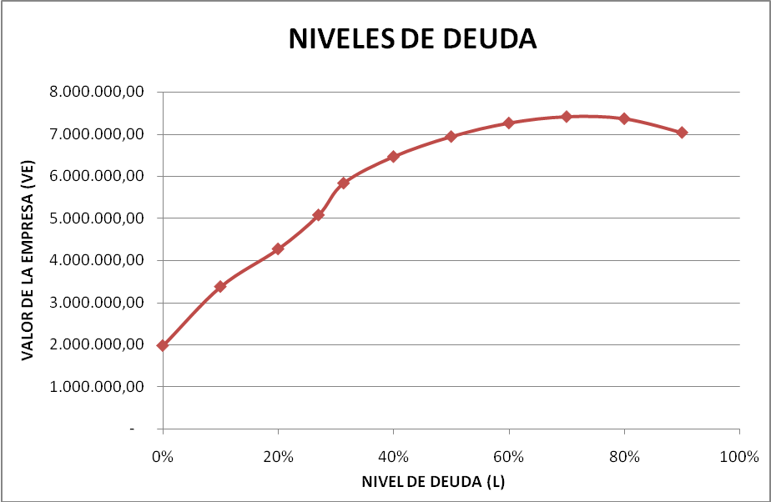
Fuente: Las Autoras

VE* (Valor máximo de la Empresa): $ 7’417,295.55
L* (Nivel Óptimo de Deuda): 70%

A la hora de determinar el nivel de endeudamiento es necesario analizar las variaciones en el valor de la empresa, junto a las motivaciones de tipo impositivo. Adicional a esto se debe tomar en cuenta la liquidez de los activos que deben financiar la deuda, vinculados a la explotación que se puede realizar con los mismos a corto o largo plazo, es decir la variabilidad en el nivel de operaciones de la compañía, puntos que se han considerado al momento de realizar las respectivas proyecciones.
Conocemos por el análisis de los ratios de Avícola Fernández S.A. la falta de liquidez que posee la compañía, dado sus excesivos costos de ventas; consideramos los resultados obtenidos para nivel óptimo de endeudamiento como factibles (70%) ya que la emisión de obligaciones tiene como principal objetivo invertir en capital de trabajo, para de esta manera mejorar el manejo operacional de la compañía aumentando los ingresos y disminuyendo el costo excesivo de ventas, optimizando su productividad y mejorando la liquidez de la empresa.

Con un 25% de la emisión de obligaciones se espera también disminuir la cuenta más influyente en los pasivos totales de la compañía, que es cuentas y documentos por pagar del tipo comercial. La compañía mantiene deudas principalmente con proveedores de alimentos para cerdos y aves, que representan el 58% de las cuentas por pagar.

La rotación de cuentas por pagar de Avícola Fernández S.A. es de 74 días en el último año, dado que los intereses y el capital de las obligaciones se pagan trimestralmente, los pagos se realizarían puntualmente y sin dificultad.

CONCLUSIONES Y RECOMENDACIONES

Conclusiones

Conocemos que Avícola Fernández S.A. maneja su estructura de financiamiento de acuerdo a la teoría de la jerarquía de preferencias mencionada previamente, es por eso su preferencia por el capital propio y crédito directo con sus proveedores, con esto evitan tener problemas por asimetría de información.

Las empresas familiares suelen ser un poco intuitivas al momento de establecer su estructura de financiamiento, esto explica las preferencias de Avícola Fernández S.A. al momento de endeudarse, pero sabemos que no basta la intuición al momento de tomar decisiones tan importantes para la compañía.

Los factores determinantes utilizados en nuestro trabajo de investigación son los considerados como más influyentes al momento de decidir la estructura de financiamiento de la empresa, esto es: los escudos fiscales de la deuda, la rentabilidad económica, el crecimiento, el riesgo empresarial, el sector de actividad, el coste financiero, la emisión de nueva deuda y el entorno económico. Las expectativas optimistas de la bolsa también estimulan el endeudamiento de las empresas.

El efecto del apalancamiento es la expresión mas concisa de cómo el endeudamiento contribuye a elevar la rentabilidad de los recursos invertidos en la empresa, en este caso Avícola Fernández utilizó la emisión vía deuda para aumentar en un 75% su capital de trabajo y con ello ser más eficiente en sus procesos, al aumentar el capital de trabajo, es necesario que la empresa incremente su productividad en los procesos operativos que desarrolle, ya que el análisis histórico muestra que los costos generados son excesivos ya que en promedio son el 90% de los ingresos por ventas.

El 25% de la emisión de obligaciones esta dirigido a disminuir los pasivos de la compañía, en especial con proveedores de alimentos para cerdos y aves, que representan el 58% de las cuentas por pagar.

Llevamos a cabo este estudio con el objetivo de conocer la estructura financiera que maximice el valor de Avícola Fernández S. A. Para lo cual realizamos un análisis de los Estados de Resultado proyectados para cada nivel de deuda, en el que hallamos que el punto óptimo donde la Empresa maximiza su valor en $7’417,295.95 es del 70%, nivel factible para el cumplimiento de los objetivos de mejora de productividad de la empresa, en el 2007 este fue de 56.28% entre obligaciones bancarias y cuentas y documentos por pagar.

Recomendaciones

Avícola Fernández S.A. aprovecha aproximadamente solo el 35% de su capacidad instalada en la planta de faenamiento, es de suma importancia para la rentabilidad de la compañía mejorar la productividad y en consecuencia la rentabilidad por dilución de costos fijos, que junto a una planificación eficiente para el control de sus inventarios conforme a las necesidades reales que presenta el mercado, optimizará su competitividad.

En realidad cada empresa escoge la estructura de capital que más le conviene, pues existen factores internos y externos que condicionan las decisiones de los altos mandos y los administradores de la entidad.

Por medio de nuestro estudio realizamos un análisis cuidadoso de aquella estructura que sea la más provechosa, para lograr un mayor del valor de la empresa y de los accionistas, de esta manera proponemos una estructura de capital óptimo basado en supuestos de acuerdo al mercado y a las condiciones actuales de la compañía, dicha meta pude cambiar a lo largo del tiempo a medida que se dan variaciones en el entorno.

BIBLIOGRAFIA

- RIVERA GODOY, Jorge Alberto "Teoría sobre la estructura de Capital " Estudios Gerenciales Universidad ICESI Universidad Autónoma de Madrid, España. Especialista en Finanzas, Universidad del Valle.
- DE LUNA BUTZ, Walter (2004) "Teoría de opciones y estructura óptima de capital: una aplicación a la inversión y financiación inmobiliaria"
- RIVERA GODOY, Jorge Alberto "Teoría sobre la estructura de Capital " Estudios Gerenciales Universidad ICESI Universidad Autónoma de Madrid, España. Especialista en Finanzas, Universidad del Valle.
- DE LUNA BUTZ, Walter (2004) "Teoría de opciones y estructura óptima de capital: una aplicación a la inversión y financiación inmobiliaria"
- LOPEZ DUMRAUF, Guillermo "La Estructura de Capital Optima" Finanzas Corporativas.
- VELAZQUEZ VADILLO, Fernando(2004) "Elementos Explicativos del Endeudamiento de las Empresas" Analisis Economico, primer cuatrimestre, año/vol. XIX. Universidad Autonoma Metropolitana.
- VENDRELL VILANOVA, Ana (2007) "La Dinamica de la Estructura de Capital. Evidencia para la empresa industrial española".
- SAPAG CHAIN, Nassir y Reinaldo "Preparacion y Evaluación de proyectos" cuarta edicion , Mc Graw Hill, 1997.
- BACA URBINA, Gabriel (1995) "Evaluacion de Proyectos" tercera edición, Mc Graw Hill Bogotá.
- BOLSA DE VALORES DE GUAYAQUIL, X Programa de Finanzas y Mercado de Valores de Guayaquil, Guayaquil, 2001.
- MYERS, Stewart, (2001) "The journal of Economic Perspectives" Paper ad Proceedings of the sixtieth Annual Meeting of te American Finance Association, Boston, Massachusetts.
- FAMA, E, French, K, (1997)"Testing trade-off and pecking order predictions about divide Financial Studies".
- FAULKENDER, Michael, FLANNERY, Mark, WATSON Hankins (2008) "Do Adjustment Costs Impede the realization of target Capital Structure".
- SARMIENTO LOTERO, Rafael (1997-2004), "La Estructura de financiamiento de las empresas: una evidencia teorica y econométrica para Colombia".

Páginas Web

- www.cerna.edu.ar/u/gl24.
- www.bvg.com
- www.corpfernandez.com
- www.pronaca.com
- www.eumed.net
- www.parisi.net

ANEXOS

ANEXO 1. Antecedentes de Avícola Fernández S.A.
Corporación Fernández es una Industria joven dedicada a la crianza, faena y comercialización de productos cárnicos así como a la comercialización de otros productos complementarios, que es reconocida por su precio y atención personalizada. Por otra parte, la Corporación ha incursionado también en el negocio de comidas preparadas, orientada primordialmente a Parrilladas.
Durante toda su trayectoria, actividades que se iniciaron en 1990, Corporación Fernández ha diversificado su oferta, desarrollándose con éxito en el mercado de la industria alimenticia, lo que le ha permitido ganar la fidelidad de sus clientes.
En el empeño de crecer, una meta fue participar en corto plazo en el negocio del sector de distribución de pollos. Así el Sr. Fernández, una vez más con su capacidad de observación y de sensibilidad frente a oportunidades, consiguió comprarlo. Una parte fue cancelada de inmediato y la otra a plazos producto de la venta de los pollos. Adicionalmente, dado que el negocio requería más espacio para cargar y descargar, y de parqueo para clientes, decidió comprar los terrenos cercanos. Entre los años 1993 y 2000 la facturación diaria se había multiplicado por diez.
Uno de los puntos clave para el desarrollo de la Corporación fue el comienzo en el proceso de dolarización. Compraba en sucres a los proveedores locales y con esto el negocio sobrevivió la crisis. También ya para esta época contaba con proveedores extranjeros.
En efecto, la importación de pollos lo obligó a aprender el comportamiento del mercado. Sus proveedores eran empresas estadounidenses que le vendían principalmente a Rusia. Cuando los rusos paraban de comprar, el precio de pollos de Estados Unidos caía, y el Sr. Fernández aprovechaba para abastecerse. En el año 2000 ya dominaba las altas y bajas del negocio. A partir de ese año, el negocio ya era lo suficientemente sólido para permitirle crecer de manera exponencial, hasta convertirse en lo que hoy se conoce como la CORPORACIÓN FERNANDEZ.
A la presente fecha Avícola Fernández S.A. es una Industria pujante que se dedica a la crianza, faena y comercialización de productos cárnicos; siendo su cliente principal DISCARNA S.A. propietaria de los supermercados que llevan el nombre e insignia de “Avícola Fernández”.
Avícola Fernández es una empresa que desarrolla e integra los procesos de la cadena productiva, desde la incubación, crianza, mantenimiento y faena de los diferentes productos cárnicos. Tiene a su disposición una estructura funcional muy fuerte que interactúa entre sí con resultados eficientes, estructura compuesta por: incubadora, granjas y planta procesadora.
Dentro de la producción de Avícola Fernández el pollo es el producto más vendido, vale la pena en este punto analizar con cierto detalle la “producción y comercialización de pollo para consumo humano”. A pesar de la crisis suscitada a inicios de la presente década la actividad avícola en el Ecuador, ha observado un comportamiento sostenible que le ha permitido atender no sólo la demanda interna sino el mercado externo a través de la exportación. La producción de carne de pollo es la de mayor importancia seguida de la producción de huevos para el consumo humano.
Entre las principales fortalezas de la empresa están: brindar productos de calidad a sus clientes; invertir en maquinarias especializadas y con alta tecnología; y, capacitación a los empleados, lo que permite obtener un mejor desempeño a la empresa con el fin entregar un servicio completo a los clientes sin que necesariamente traslade este costo al precio final del producto.
Adicionalmente mediante alianzas estratégicas, la empresa se ha integrado con personas que cuentan con granjas desocupadas, las cuales poseen infraestructura lo que otorga al pollo bebe, balanceado e insumos, para que ellos desarrollen esta etapa de crecimiento del pollo fijando un precio previamente. Cabe indicar que este tipo de Integración se lo aplica en Ecuador y en varios países de Latinoamérica, como también en EE.UU, estrategia que permite controlar los costos y precios de esta manera minimizar los riesgos de producción diversificando en sectores esta etapa en la cría de pollo.
La Empresa es parte de la Corporación Fernández, un grupo empresarial que opera en el Ecuador desde hace más de 15 años, siendo esta una industria relativamente nueva dedicada a la crianza, faena y comercialización de productos cárnicos así como a la comercialización de otros productos complementarios, que es reconocida por su precio y atención personalizada.
Cabe resaltar que, la Corporación con el objeto de alcanzar una mayor integración horizontal y vertical, ha incursionado también en el negocio de comidas preparadas, orientada primordialmente a Parrilladas.
Según las proyecciones de CONAVE la producción de carne de pollo para el 2007 terminaría en 220 mil toneladas. En cuanto al consumo y la demanda, el consumo de productos avícolas en Venezuela, Colombia y Perú es superior al del Ecuador, por ello parte de la producción nacional tiene como destino la exportación a dichos países. El consumo per cápita de carne de pollo en el Ecuador viene creciendo, en el periodo 1999-2005 se registra un incremento del 97% a partir de 6.8 Kg. Al año. El consumo per cápita de pollo en el Ecuador alcanza ya alrededor de 12,5 Kg. anuales, lo cual sumado a la exportación, revela altísimas probabilidades de expansión del mercado.
Avícola Fernández, maneja además sus plantas avícolas, “procesos integrados”, los cuales consisten en aliarse a personas con granjas desocupadas y que poseen infraestructura, dándoles el pollo bebé, balanceado e insumos, para que ellos desarrollen esta etapa del crecimiento del pollo, fijando un precio previamente. Cabe indicar que este tipo de integración se aplica en Ecuador y en varios países de Latinoamérica, como también en Estados Unidos, estrategia que permite controlar los costos y precios, de esta manera se minimizan los riegos de producción diversificando en sectores esta etapa en la vida de las aves.
Avícola Fernández S.A. posee granjas propias en la Vía a la Costa y Bucay, en el Kilómetro 46 y en el Kilómetro 86, la granja Sacachun en el Kilómetro 83 y la granja de Bucay en el Kilómetro 85 vía Naranjito. Cuenta con un sistema completo de faenamiento de aves en la planta del Kilómetro 46 de la Vía a la Costa con grandes cámaras de frío funcionando desde el año 2000; en el año 2006 se importó y montó un equipo completo de camal para el faenamiento de carnes de res y cerdos.
La producción de cerdos es otra de las actividades de Avícola Fernández S.A. En los últimos años se han afianzado de manera importante en la comercialización de la carne de cerdo. En la actualidad se autoabastece con más de 300 cerdos a la semana, esperando duplicar esta cifra, esto es llegar a 600 cerdos semanales en los próximos años. Esta producción es comercializada a través de los supermercados “Avícola Fernández” y sus distribuidores. El proyecto porcino se inició hace unos años con la adquisición de un pie de cría proveniente de la genética PIC, la cual es líder mundial en mejoramiento e investigación porcina. Este pie de cría está compuesto por 550 cerdas Camborough 22 (madres C22) y 50 abuelos HP-1050 con sus respectivas líneas de berracos.
A partir del 2004 la carne de cerdo ha tenido un repunte en calidad, esto debido a que en las granjas se viene manejando buena genética. Hace un año el precio de esta carne fluctuaba en 1,89 y 2,09 dólares por kilo a la canal sin cabeza, en estos momentos se encuentra en aproximadamente 2,20 dólares (canal sin cabeza). Los estudios apuntan a que el precio se mantendrá así de atractivo pera el productor por los próximos 4 o 5 años.
En el Ecuador la oferta no satisface la demanda, y viendo las tendencias de consumo, se calcula que para el 2012 estaremos consumiendo no menos de 9,8 Kilogramos por persona al año. Esto quiere decir que se incrementará el consumo casi 2 Kg. Per cápita. Talvez a simple vista no resulta impactante esta cifra pero si calculamos cuantas cerdas madre se necesitan para abastecer este incremento de consumo, la percepción es diferente. Necesitamos incrementar el número de cerdas madre en 14.000. Esta cifra es aproximadamente el 60% del actual número de cerdas madre existentes en granjas. Si a esto le sumamos que los animales provenientes de producción tipo traspatio van a tener menor acogida y estos son actualmente el 65% del aporte nacional en carne de cerdo, la situación se pone mucho más atractiva para quienes están de manera tecnificada en esta actividad.
Todas estas estimaciones mas la situación mundial de la carne porcina, indican que el sector va a tener algunos años que garanticen muy buen precio al productor y un buen mercado. Como factores de riesgo o amenazas a la industria podemos mencionar a las enfermedades de los animales. Una mala publicidad sobre esas enfermedades y el efecto que esta pueda tener sobre los humanos, por ejemplo, la gripe aviar, la cual en su momento afectó al consumo del pollo.
De allí que Avícola Fernández busque la diversificación entre distintos tipos de carnes rojas y blancas con el fin de atenuar el riesgo. Los factores climáticos en esos sitios y las políticas gubernamentales, podrían también ser una amenaza; sin embargo el control estricto de los costos y la alta productividad, le permiten a Avícola Fernández S.A. mantener precios bajos a sus productos lo que los hace los preferidos en los estratos medios y bajos de la población.
Avícola Fernández S.A. es sinónimo de Carnes de Calidad en Guayaquil; su posicionamiento es ese. En el mercado de pollos su producción ocupa el tercer lugar a nivel nacional, luego de PRONACA y Pollo Oro. La diferenciación con los demás, es que Avícola Fernández S.A. tiene canal propio de comercialización hasta llegar al consumidor final en muchos casos. La tendencia de la industria de productos cárnicos en el Ecuador, es de crecimiento. Cada vez se consume mayor cantidad de carnes en el país. Especialmente carne blanca (pollo, cerdo), en ambos casos la empresa tiene una producción altamente competitiva.
En cuanto a regulaciones gubernamentales que pudieran afectar al sector, Avícola Fernández S.A. con su estrategia de no subir precios, cree que está en la línea de las políticas del Gobierno Central. Ante el incremento de precios de las materias primas, Avícola Fernández S.A. planificó, y hoy ejecuta eficientes procesos productivos y aplica alta genética en su producción.
Las Normas Municipales y de Medio Ambiente las cumple a cabalidad. Avícola Fernández S.A. busca actualmente la Certificación HACCP (Sistema de Inocuidad), para lo cual ha establecido un estricto programa de asesoramiento para cumplir con las exigencias a esta norma internacional.
Las principales líneas de negocio de Avícola Fernández S.A. son la producción de carnes de pollo, pavo, cerdo y res. A través de su distribuidor DISCARNA S.A. llega al consumidor final, supermercados, restaurantes, hoteles, etc. Con una oportunidad en el corto plazo, ve la exportación de productos cárnicos a Venezuela, con quienes ya ha tenido contactos iniciales.
Avícola Fernández S.A. proyecta su futuro, en el deseo de mejorar la línea de carnes rojas para lo cual busca en Colombia a su aliado estratégico; quienes han aplicado exitosamente tecnología brasilera, en zonas geográficas similares a los sitios donde Avícola Fernández tiene sus granjas. Busca también afianzar su futuro en el mejoramiento continuo de la genética en sus animales; con el apoyo internacional busca estar a la vanguardia en el país, produciendo animales de mejor rendimiento y calidad.
La Misión y Visión que se ha planteado la Presidencia Ejecutiva, es llevar a la mesa de los ecuatorianos productos de calidad, con el menor impacto en el medio ambiente. Con base en esto, se ha establecido objetivos de corto, mediano y largo plazo entre los cuales esta la expansión del negocio, en términos de la Producción Porcina, la incorporación de aves reproductoras con el propósito de cerrar el ciclo avícola, así como la apertura de nuevos almacenes dentro de la ciudad, y a mediano plazo a nivel nacional.

ANEXO 2. Estadísticas de la Producción de Huevos en el Ecuador

CUADRO 1
La producción al igual que el consumo de huevos se ha incrementado anualmente a una tasa promedio de 4,2 por ciento en los últimos 10 años. Para el año 2002 se estimó un consumo per cápita de huevos (145), mayor que en el Perú (140) y menor que en Colombia (170). La estacionalidad en el precio es marcada por los hábitos de consumo. Los meses de julio y agosto (vacaciones en Ecuador) el precio disminuye considerablemente, recuperándose en diciembre.

ANEXO 3. Artículo de Prensa: Peligra el consumo de pollos en el Ecuador. DINERO DIARIO DE NEGOCIOS. Quito, Viernes 16 de Mayo del 2008

Los consumidores han reducido la compra de carne de esta ave debido al incremento de hasta el 16% en el precio del producto

El Ecuador es un país con una alta demanda de pollo y sus derivados. Según el último censo avícola nacional, durante 2007, cada ecuatoriano consumió un promedio de 26 kilos de esta carne, situándola como el producto de origen animal de mayor preferencia.
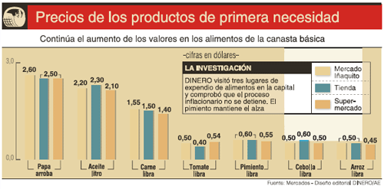

Sin embargo, el aumento de la inflación en el país y la crisis mundial de alimentos han provocado un notable incremento en los precios de este producto, lo cual pone en peligro el desarrollo de este sector. Jose Orellana, directivo de la Corporación Nacional de Avicultores del Ecuador (Conave), señala que desde 1992 se ha registrado un crecimiento anual del 10% en esta área, pero se prevé que este año no ocurrirá lo mismo, ya que los consumidores han empezado a restringir la adquisición de carne de pollo y huevos.

Actualmente, la libra de pollo se ubica en un promedio de $1,081, y la cubeta de 12 huevos, en $3, lo que representa un incremento de hasta el 30% en los precios que estos productos tenían a principios de 2008.

En Conave explican que el alza del costo del balanceado para aves tiene una influencia directa en el incremento de la carne de pollo, ya que el saco de balanceado ha subido de $16 a $22 durante el primer trimestre de este año. “Ante esta situación no nos ha quedado más remedio que subir el precio del pollo”, señala Orellana.

La crisis se inició en 2006

Varias son las causas para la subida del valor del balanceado. Wilson Hidalgo, presidente de la Asociación de Fabricantes de Balanceados (Afaba), señala que el sector ha enfrentado dificultades desde hace dos años. La utilización del maíz y la soya, principales materias primas para la fabricación del alimento para aves, en la producción de biocombustibles origina la escasez de estos granos, con lo que su precio en el mercado internacional aumenta.

Así también el incremento de la demanda de estos productos en los mercados chinos e indios ha subido sus valores. Todo esto, sumado a las deficientes cosechas por las condiciones climáticas y el incremento del petróleo, ha conspirado para que los productores de balanceados se encuentren en crisis, ya que no están logrando el punto de equilibrio, indica Hidalgo.

Para el sector avícola y de los balanceados, la solución radica en el apoyo estatal para incrementar la producción de maíz. Si en el territorio nacional empiezan a sembrarse siete toneladas métricas por hectárea, se evitaría la importación del grano desde los EEUU, y el precio del balanceado disminuiría. Más de 2 000 productores esperan una salida a esta situación, que pone en riesgo el consumo de una de las fuentes proteicas favoritas de los ecuatorianos.

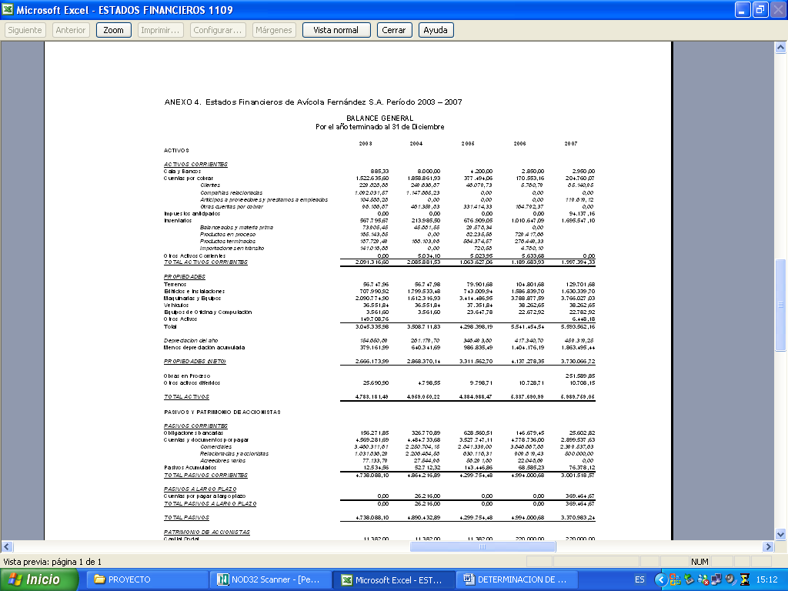
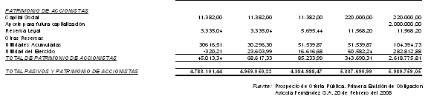

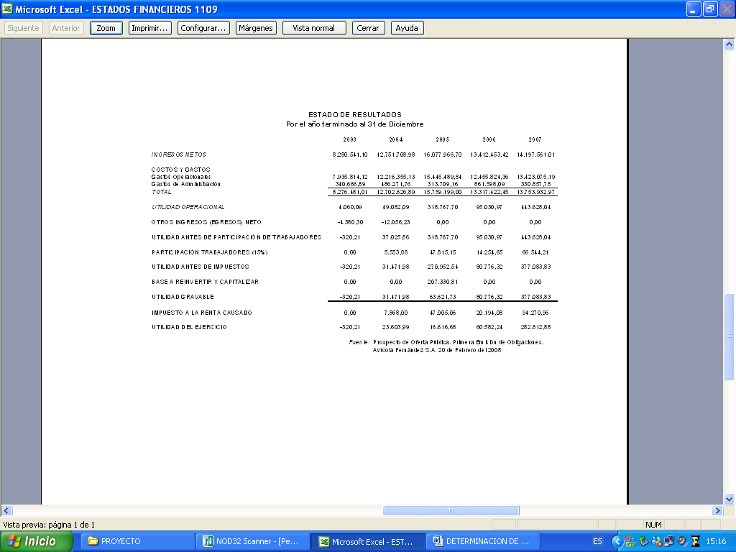

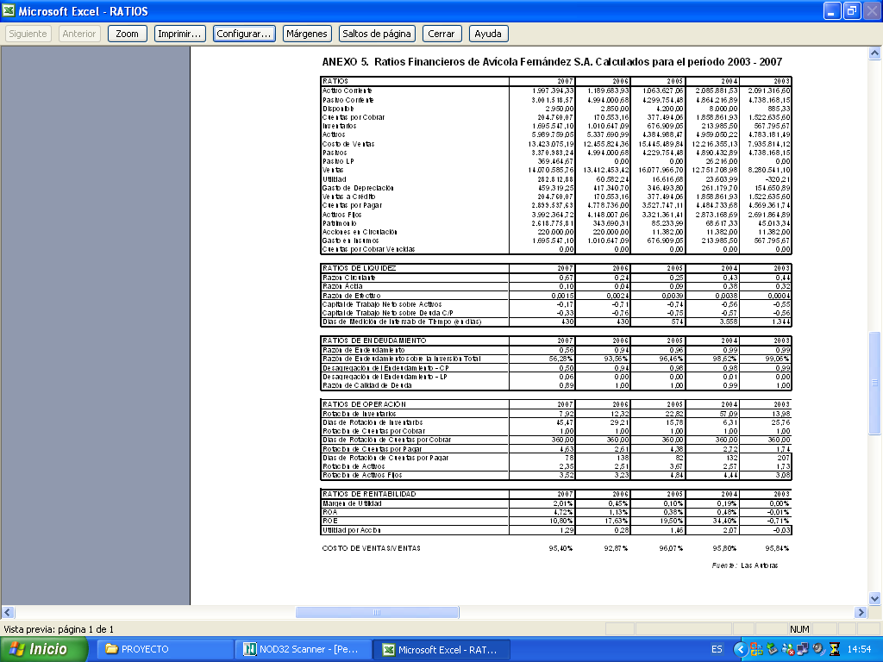

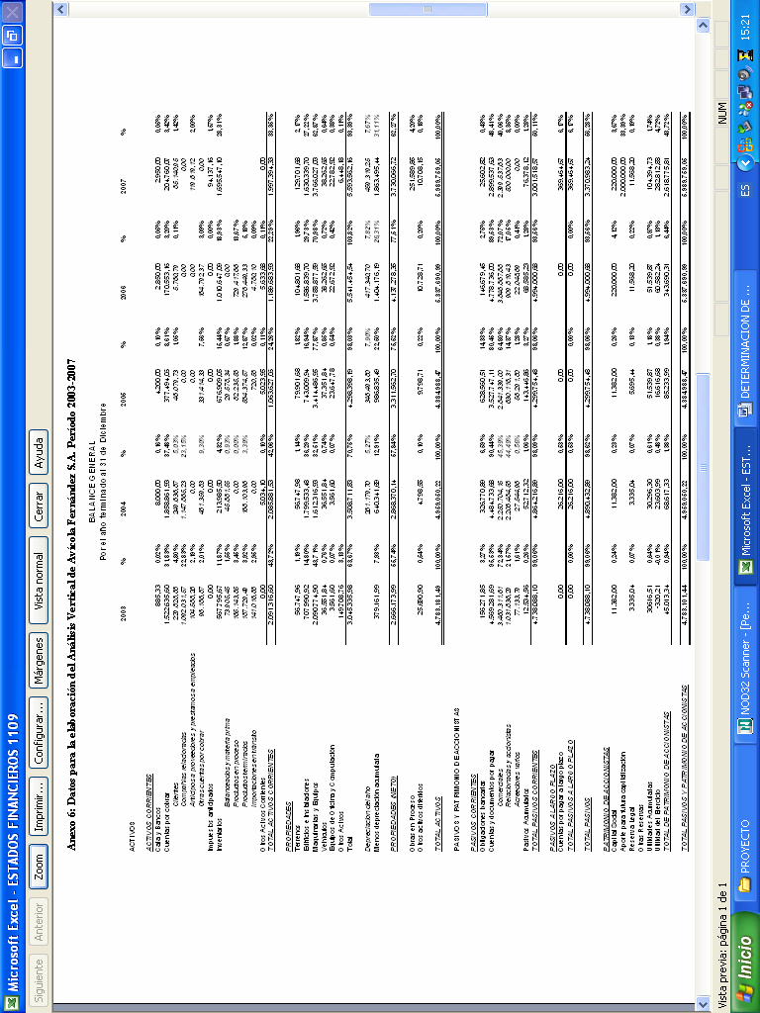

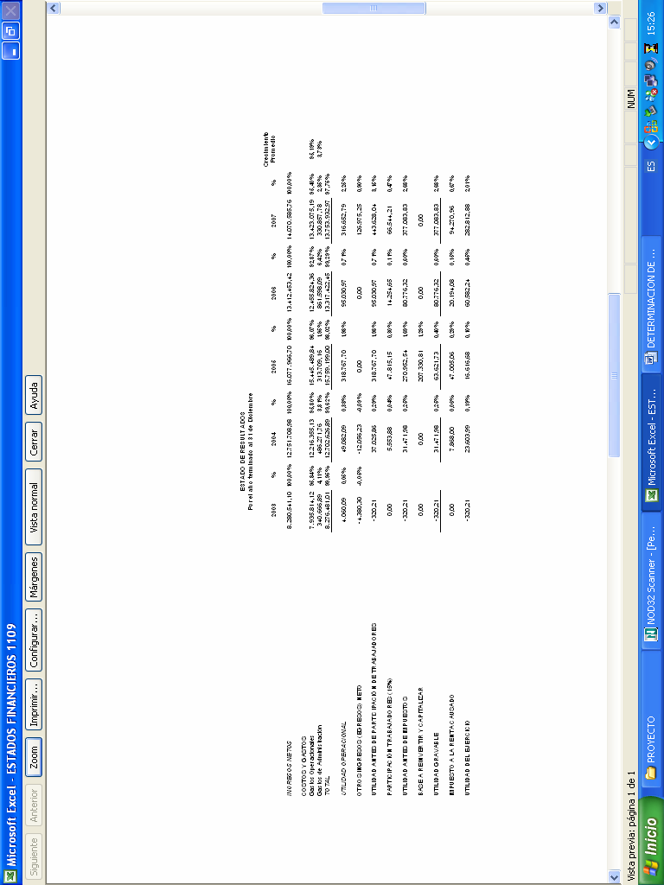

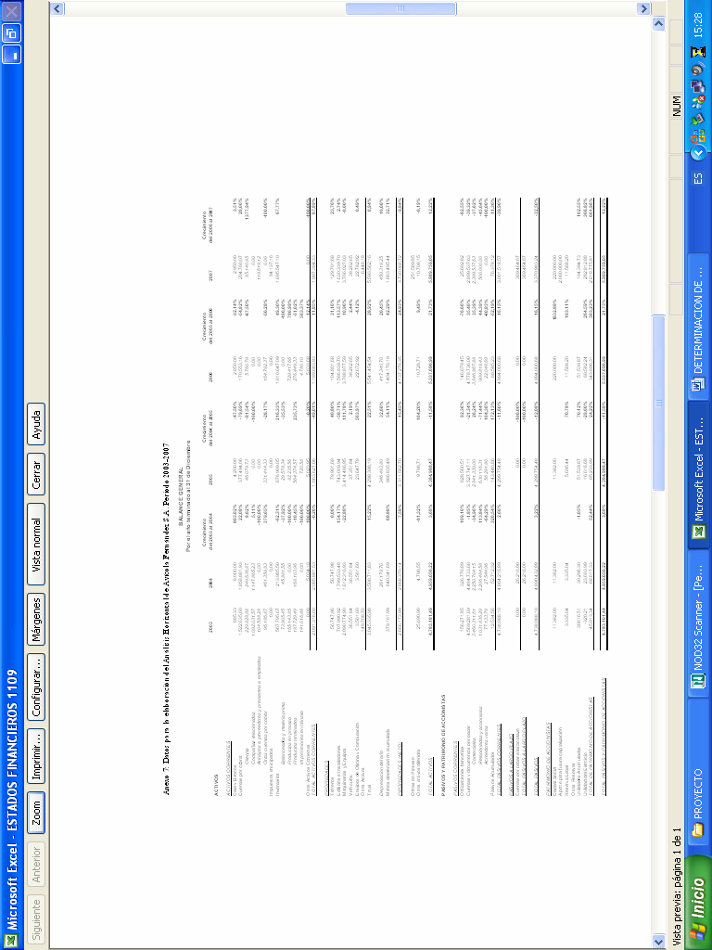

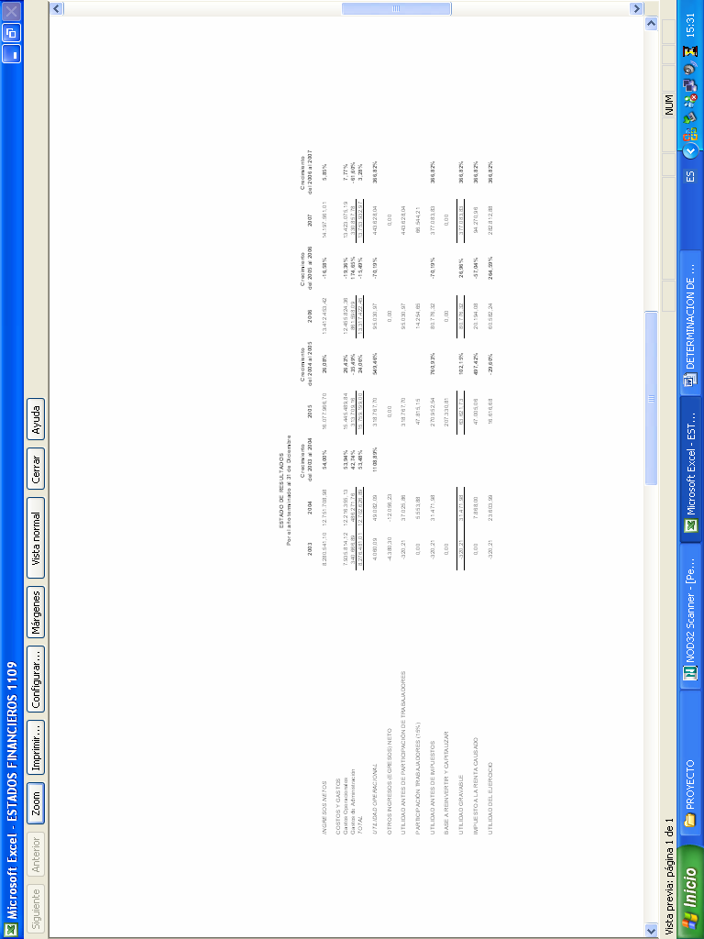

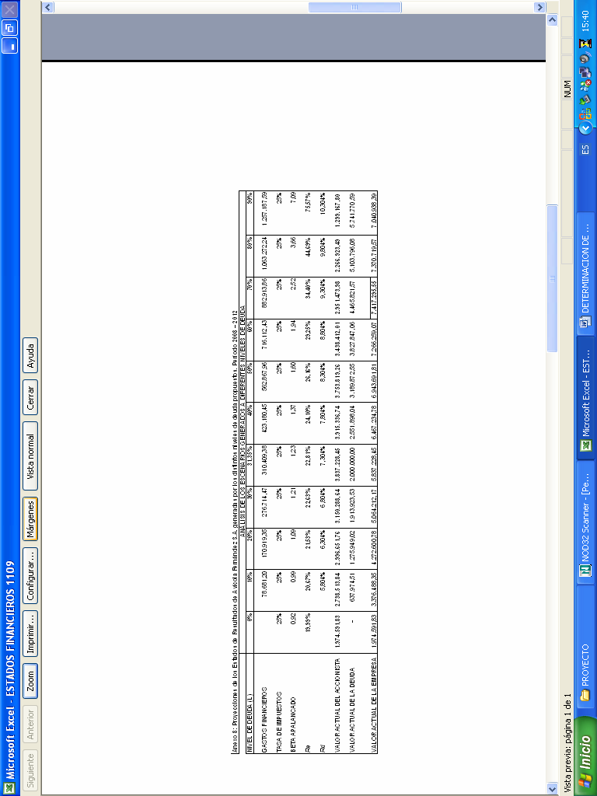

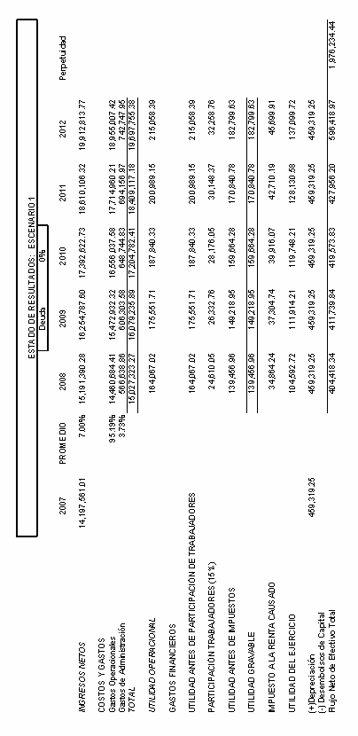

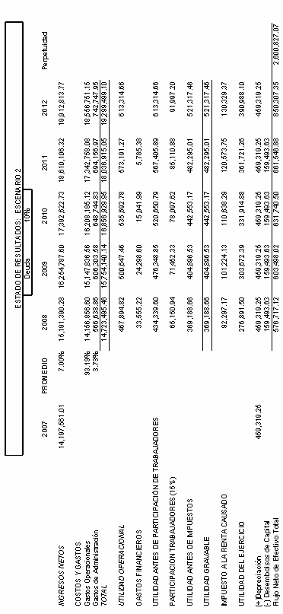

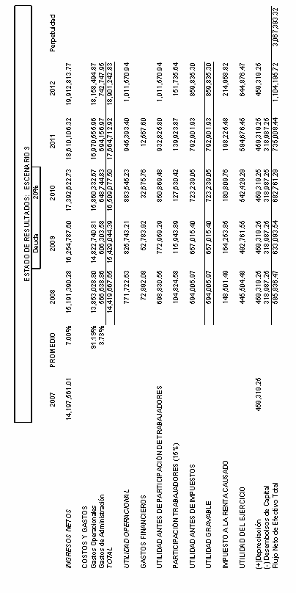

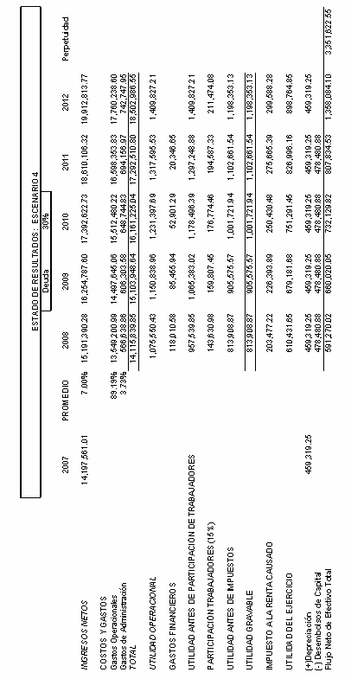

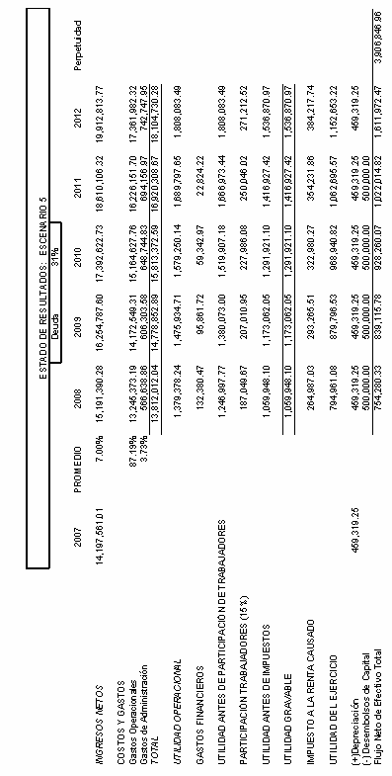

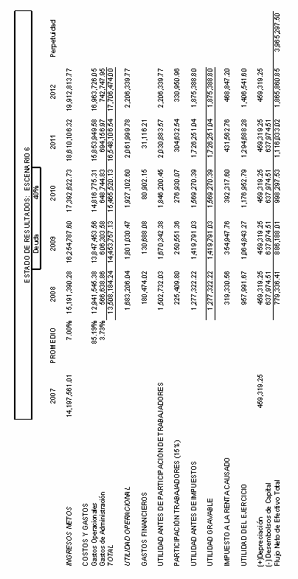

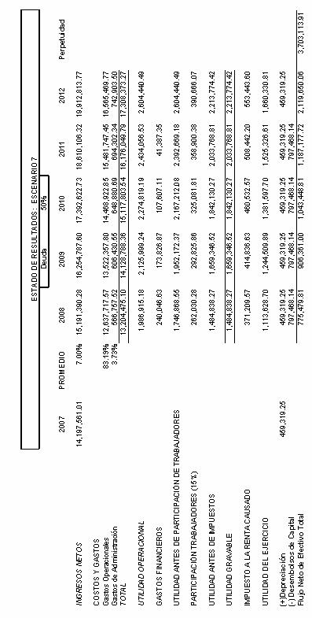

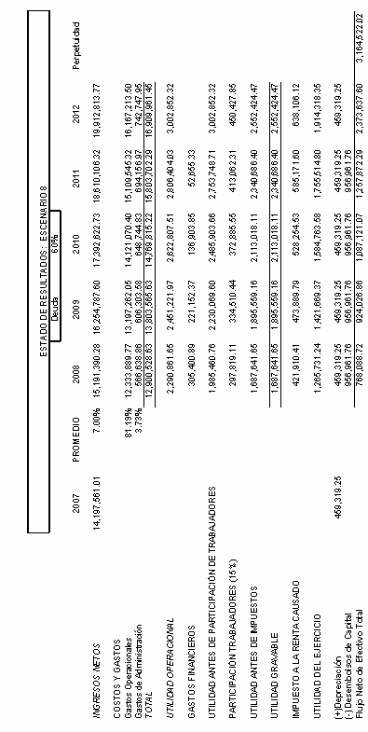

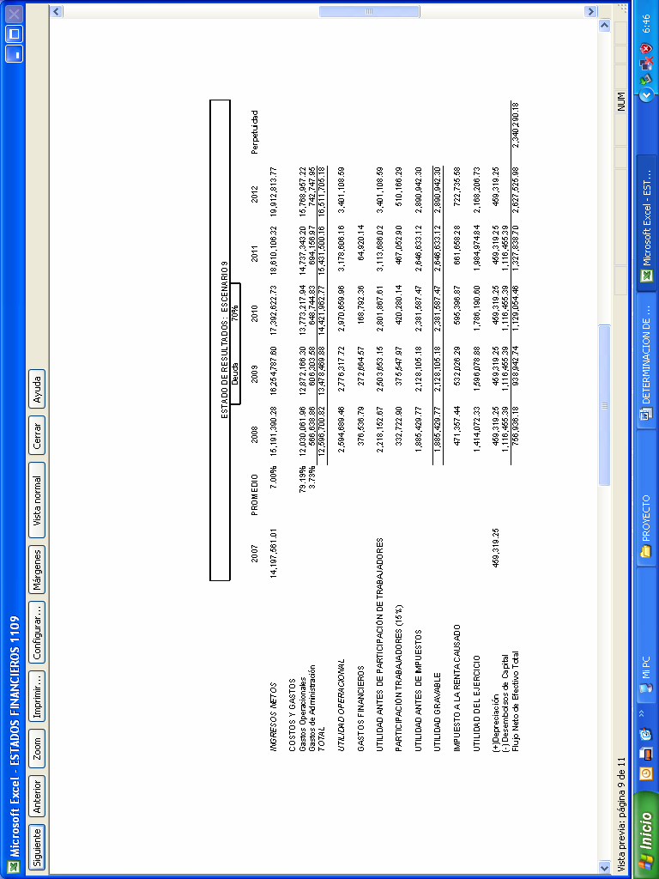

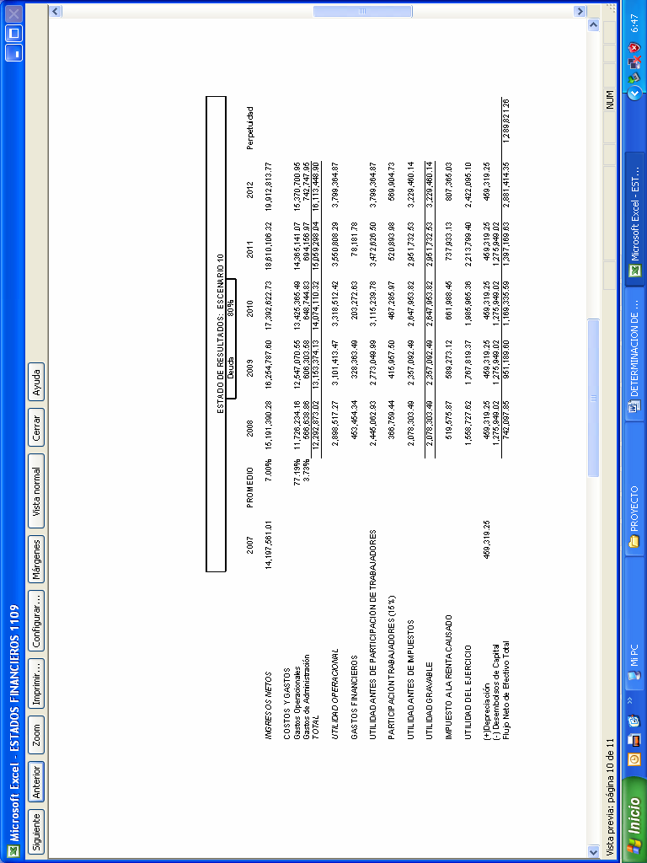

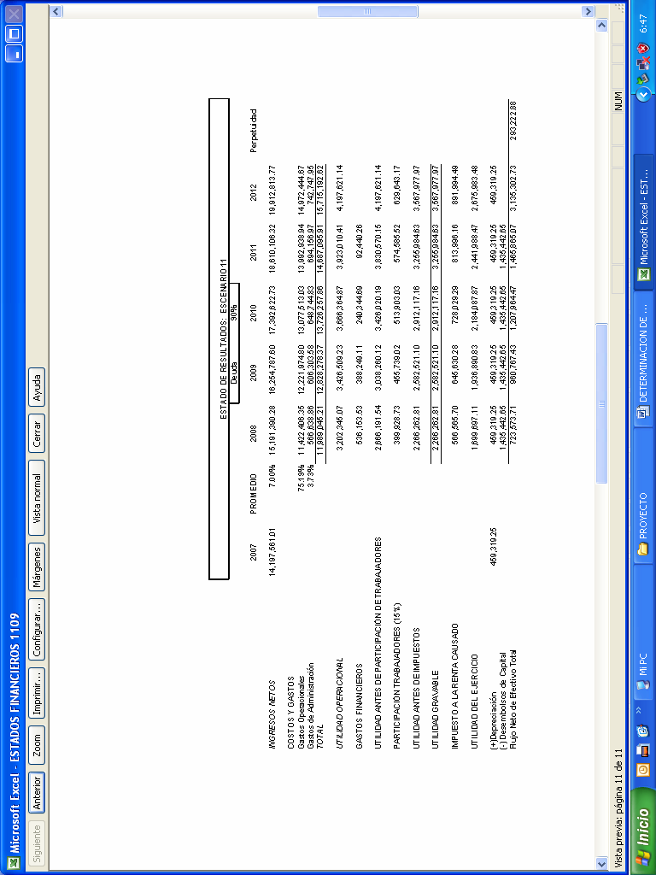

Durand, D.: "Cost of Debt and Equity Fund for Business" (1952) : Trends and Problems of Measurement, Conference on Research in Business Finance(N.Y., National Bureau of Economics Research)
Modigliani, F. and Miller, M. (1958): "The Cost of Capital, Corporation Finance and the Theory of Investment". American Economic Review. Vol XLVIII. No. 3
Modigliani, F. and Miller, M. (1963): "Corporate Income Taxes and The Cost of Capital: A Correction." American Economic Review, 53. 433-443.
Myers, S. and Majluf, N. (1984) : "Corporate Financing and Investment Decisions when Firms have Information that investors do not have" Journal of Financial Economics 13, 187-221
Haugen, R. y Senbet, L. (1978): The insignificance of bankruptcy costs to the theory of optimal structure. The Journal of Finance. Vol. 33, No. 2, May, pp. 383-393.
Bacter, N. (1967): "Leverage, risk of ruin and the cost of capital". The Journal of Finance. No. 22, September. pp. 395-403.
Jensen, M. y Meckling, W. (1976): Theory of the firm: managerial behavior, agency cost and ownership structure. Journal of Financial Economics. Vol. 3, October, pp. 305-360
Leland, H. y Pyle, D. (1977): Informational asymmetries, financial structure, and financial intermediation. The Journal of Finance. Vol. 32, No. 2, May, pp. 371-387.
Ross, S. (1977): The determination of financial structure: the incentive-signalling approach. The Bell Journal of Economics. Vol. 8, No. 1, Spring, pp. 24-40.
Myers, S. (1984): The capital structure puzzle. The Journal of Finance. Vol. 39, No. 3, July, pp.575-591.
Modigliani, F. and Miller, M. (1958): "The Cost of Capital, Corporation Finance and the Theory of Investment". American Economic Review. Vol XLVIII. No. 3
Ball, L.; N.G. Mankiw y D. Romer (1988), "The New Keynesian Economics and the Output Inflation Trade-Off", Brookings Papers on Economic Activity, 1; 1-65
Estructura del financiamiento de las empresas, una evidencia teórica y econométrica para Colombia, 1997-2004, Rafael Sarmiento Lotero
Flannery, M. J. (1986): “Asymmetric information and risky debt maturity choice”, Journal of Finance, vol. 41, pp. 19-37
Diamond, D. W. (1991): “Debt maturity structure and liquidity risk”, Quarterly Journal of Economics, vol. 106, pp. 709-737
Jun, S. G., y Jen, F. C. (2000): “Trade-off model on debt maturity structure”, Working Papers, State University of New York.
Pedro Juan García Teruel, Pedro Martínez Solano. (2003): “Determinantes del endeudamiento a corto plazo y enlace de vencimientos”
“La Teoría de la Agencia y su Aplicación a las Empresas Familiares en la Ciudad de Santiago de los Caballeros, República Dominicana” Trabajo elaborado como uno de los requisitos de la materia Economía para Administradores. UNIVERSIDAD TECNOLOGICA DE SANTIAGO, UTESA, Escuela de Graduados. Lic. Katherine Chamberlain, Lic. Desvern Borbón. Santiago de los Caballeros, República Dominicana. Diciembre del 2007.
Anexo 1: Antecedentes de Avícola Fernández S.A.
Fuente: Prospecto de emisión de deuda Avícola Fernández Enero 2008
Fuente: Prospecto de emisión de deuda Avícola Fernández Enero 2008
Fuente: Prospecto de emisión de deuda Avícola Fernández Enero 2008
Fuente: Anuario COAG 2004 Sector Avícola
Fuente: Según datos obtenidos de la FAO
Fuente: Reporte de La Organización de las Naciones Unidas para la Agricultura y la Alimentación (FAO) sobre la producción en 2003
Fuente: Pagina Web de La Unión Nacional de Avicultores de México
Fuente: Reporte de La Organización de las Naciones Unidas para la Agricultura y la Alimentación (FAO) sobre producción en 2008 Fuente: Anuario COAG Enero 2006 Sector Avícola.
Fuente: Anuario COAG Enero 2006 Sector Avícola
Fuente: Prospecto de emisión de deuda de Avícola Fernández 2008
Fuente: Prospecto de emisión de deuda de Avícola Fernández 2008.
Fuente: Anuario COAG Enero 2006 Sector Avícola 2008
Fuente: Revista Avicultura Ecuatoriana No. 79, Situación y Perspectivas de la Avicultura en el Ecuador, Febrero 2002
Fuente: Revista Avicultura Ecuatoriana No. 79, Situación y Perspectivas de la Avicultura en el Ecuador, febrero 2002.
Fuente: Ultimo Censo Nacional Agropecuario CNA 2000, publicado el 15 de mayo del 2002.(corresponde a la producción de una semana). Anexo 2: Estadística de la Producción de huevos en el Ecuador.
Fuente: Proyecto SICA/Dirección de Análisis de Políticas/MAG (últimos datos).
Fuente: Proyecto SICA/Dirección de Análisis de Políticas/MAG (últimos datos).
Fuente: Ultimo Censo Nacional Agropecuario CNA 2000, publicado el 15 de mayo del 2002.(corresponde a la producción de una semana).
Fuente: Revista Avicultura Ecuatoriana No. 79, Situación y Perspectivas de la Avicultura en el Ecuador, febrero 2002.
Fuente: Multienlace, Informe sobre el sector Avícola, Año 1, número 2, agosto 2000
Prospecto de Oferta Pública. Primera Emisión de Obligaciones. Avícola Fernández S.A. 20 de Febrero del 2008. Anexo 4: Estados Financieros de Avícola Fernández. Período 2003 - 2007
Anexo 5: Ratios Financieros de Avícola Fernández S.A. Calculados para el período 2003-2007
Prospecto de Oferta Pública. Primera Emisión de Obligaciones. Avícola Fernández S.A. 20 de Febrero del 2008. Anexo 6: Datos para la elaboración del Análisis Vertical de Avícola Fernández S.A. Periodo 2003-2007.
Prospecto de Oferta Pública. Primera Emisión de Obligaciones. Avícola Fernández S.A. 20 de Febrero del 2008
Prospecto de Oferta Pública. Primera Emisión de Obligaciones. Avícola Fernández S.A. 20 de Febrero del 2008
Prospecto de Oferta Pública. Primera Emisión de Obligaciones. Avícola Fernández S.A. 20 de Febrero del 2008
Prospecto de Oferta Pública. Primera Emisión de Obligaciones. Avícola Fernández S.A. 20 de Febrero del 2008. Anexo 7: Datos para la elaboración del Análisis Horizontal de Avícola Fernández S.A. Periodo 2003-2007
Anexo 3: Artículo de Prensa: Peligra el consumo de pollos en el Ecuador. DINERO DIARIO DE NEGOCIOS. Quito, Viernes 16 de Mayo del 2008
Anexo 5: Ratios Financieros de Avícola Fernández S.A. Calculados para el período 2003-2007.
Myers, S. and Millar, N. (1984): Corporate Financing and Investment Decisions when firms have information that investors do not have” Journal of Financial Economics 13, 187-221
Prospecto de Oferta Pública. Primera Emisión de Obligaciones. Avícola Fernández S.A. 20 de Febrero del 2008
Anexo 3: Artículo de Prensa: Peligra el consumo de pollos en el Ecuador. DINERO DIARIO DE NEGOCIOS. Quito, Viernes 16 de Mayo del 2008
Anexo 6: Datos para la elaboración del Análisis Vertical de Avícola Fernández S.A. Período 2003-2007
Anexo 6: Datos para la elaboración del Análisis Vertical de Avícola Fernández S.A. Período 2003-2007
www.damodaran.com, Levered and Unlevered Betas by Industry, Emerg Market.
Anexo 8: Proyecciones de los Estados de Resultados de Avícola Fernández S.A. generadas por los distintos niveles de deuda propuestos. Período 2008 – 2012
Fuente: Prospecto emisión de bonos Avícola Fernández Antecedentes. 2008
Fuente: Prospecto emisión de bonos Avícola Fernández Antecedentes. 2008
Fuente: Prospecto emisión de bonos Avícola Fernández Antecedentes. 2008
Fuente: Prospecto emisión de bonos Avícola Fernández Antecedentes 2008
Fuente: Prospecto emisión de bonos Avícola Fernández Antecedentes 2008
Fuente: Prospecto emisión de bonos Avícola Fernández Antecedentes 2008
Fuente: Prospecto emisión de bonos Avícola Fernández Antecedentes 2008
Fuente: Página WEB,Proyecto SICA-BIRF/MAG-Ecuador
Fuente: Prospecto emisión de bonos Avícola Fernández Antecedentes 2008
Fuente: Pagina web www.fernandezcorp.com.ec
Fuente: Prospecto emisión de bonos Avícola Fernández 2008
Fuente: Prospecto emisión de bonos Avícola Fernández 2008
Fuente: Prospecto emisión de bonos Avícola Fernández 2008
Fuente: Prospecto emisión de bonos Avícola Fernández 2008
Fuente: Prospecto emisión de bonos Avícola Fernández 2008
Fuente: Prospecto de emisión de bonos de Avícola Fernández 2008
Fuente: www.fernandezcorp.com.ec. Reseña Histórica.
Fuente: El Comercio. 30 de marzo del 2002
Fuente: Para julio del 2002 el precio de un huevo por unidad al consumidor alrededor de 10 ctvs de dólar (US $1,11 el Kilo de huevos)
Fuente: Estimaciones realizas en base a cifras Sistema central de riesgos Dic-2001 y mayo 2002 /cifras provisionales

